**BỘ CÔNG THƯƠNG**

**TRƯỜNG ĐẠI HỌC ĐIỆN LỰC**

**KHOA CÔNG NGHỆ THÔNG TIN**

Ảnh có chứa văn bản, Phông chữ, biểu tượng, Đồ họa

Nội dung do AI tạo ra có thể không chính xác.

**BÁO CÁO CHUYÊN ĐỀ HỌC PHẦN**

**LẬP TRÌNH .NET**

**ĐỀ TÀI: PHÁT TRIỂN PHẦN MỀM DESKTOP APPLICATION ĐỂ QUẢN LÝ THÔNG TIN SINH VIÊN VÀ CÁC MÔN CẦN HỌC TRONG TỪNG HỌC KỲ**

|  |  |  |  |  |  |  |  |  |  |  |  |  |  |
| --- | --- | --- | --- | --- | --- | --- | --- | --- | --- | --- | --- | --- | --- |
| |  |  | | --- | --- | | **Giảng viên hướng dẫn** | **: TS. TRẦN TRUNG** | | **Sinh viên thực hiện** | **: HOÀNG TÙNG DƯƠNG**  **NGUYỄN HUY TIỆP**  **NGUYỄN VĂN PHONG** | | **Ngành** | **: CÔNG NGHỆ THÔNG TIN** | | **Chuyên ngành** | **: CÔNG NGHỆ PHẦM MỀM** | | **Lớp** | **: D18CNPM1** | | **Khóa** | **: 2023-2028** |   ***Hà Nội, tháng 12 năm 2025*** |  |

**PHIẾU CHẤM ĐIỂM**

|  |  |  |  |  |
| --- | --- | --- | --- | --- |
| **STT** | **Họ và tên** | **Nội dung thực hiện** | **Điểm** | **Chữ ký** |
| 1 | Hoàng Tùng Dương |  |  |  |
| 2 | Nguyễn Huy Tiệp |  |  |  |
| 3 | Nguyễn Văn Phong |  |  |  |

|  |  |  |
| --- | --- | --- |
| **Họ và tên giảng viên** | **Chữ ký** | **Ghi chú** |
| Giảng viên chấm 1: |  |  |
| Giảng viên chấm 2: |  |  |

MỤC LỤC

LỜI MỞ ĐẦU 1

CHƯƠNG 1: KHẢO SÁT HIỆN TRẠNG VÀ XÁC LẬP DỰ ÁN 2

1.1. Khảo sát hiện trạng 2

1.1.1. Tổng quan 2

1.1.2. Hoạt động nghiệp vụ 3

1.1.3. Quy trình hoạt động 5

1.1.4. Phân tích Ưu - Nhược điểm của hệ thống hiện tại 7

1.2. Xác lập dự án 8

1.2.1. Yêu cầu 8

1.2.2. Yêu cầu hệ thống mới 9

1.2.3. Phạm vi thực hiện 10

1.2.4. Công nghệ sử dụng 11

CHƯƠNG 2: PHÂN  TÍCH THIẾT KẾ HỆ THỐNG 12

2.1. Xác định các Actor và Use case tổng quát của hệ thống 12

2.1.1. Các actor 12

2.1.2. Use case tổng quát của hệ thống 12

2.2. Phân rã Use case 14

2.2.1. Biểu đồ Use case phân rã 14

2.3. Phân tích và thiết kế từng chức năng trong hệ thống 16

2.3.1. Chức năng đăng ký 16

2.3.2. Chức năng đăng nhập 19

2.3.3. Chức năng quản lý Giáo vụ 22

2.3.4. Chức năng quản lý sinh viên 31

2.3.5. Chức năng quản lý môn học 40

2.4. Biểu đồ lớp tổng quát của hệ thống 60

2.5. Biểu đồ thành phần 60

2.6. Biểu đồ triển khai 61

CHƯƠNG 3: SINH MÃ TRÌNH VÀ THIẾT KẾ GIAO DIỆN 62

3.1. Sinh mã trình 62

3.2. Thiết kế giao diện 72

KẾT LUẬN 79

DANH SÁCH TÀI LIỆU THAM KHẢO 80

**DANH MỤC HÌNH ẢNH**

Hình 1.1. Giao diện tổng quan của phần mền quản lý 3

Hình 2.1. Use case tổng quát của hệ thống 12

Hình 2.2. Use case phân rã actor người quản trị viên 14

Hình 2.3. Use case phân rã actor Giáo vụ 15

Hình 2.4. Use case phân rã Sinh viên 15

Hình 2.5. Use case chức năng đăng ký 16

Hình 2.6. Biểu đồ hoạt động chức năng đăng ký 17

Hình 2.7. Biểu đồ trình tự chức năng đăng ký 18

Hình 2.8. Biểu đồ cộng tác chức năng đăng ký 18

Hình 2.9. Use case chức năng đăng nhập 19

Hình 2.10. Biểu đồ hoạt động chức năng đăng nhập 21

Hình 2.11. Biểu đồ trình tự chức năng đăng nhập 21

Hình 2.12. Biểu đồ cộng tác chức năng đăng nhập 22

Hình 2.13. Use case chức năng quản lý Giáo vụ 22

Hình 2.14. Biểu đồ hoạt động chức năng thêm Giáo vụ 23

Hình 2.15. Biểu đồ trình tự chức năng thêm Giáo vụ 24

Hình 2.16. Biểu đồ cộng tác chức năng thêm Giáo vụ 24

Hình 2.17. Biểu đồ trạng thái chức năng thêm Giáo vụ 25

Hình 2.18. Biểu đồ hoạt động chức năng sửa Giáo vụ 26

Hình 2.19. Biểu đồ trình tự chức năng sửa Giáo vụ 27

Hình 2.20. Biểu đồ cộng tác chức năng sửa Giáo vụ 28

Hình 2.21. Biểu đồ trạng thái chức năng sửa Giáo vụ 28

Hình 2.22. Biểu đồ hoạt động chức năng xóa Giáo vụ 29

Hình 2.23. Biểu đồ trình tự chức năng xóa Giáo vụ 30

Hình 2.24. Biểu đồ cộng tác chức năng xóa Giáo vụ 30

Hình 2.25. Biểu đồ trạng thái chức năng xóa Giáo vụ 31

Hình 2.26. Use case chức năng quản lý sinh viên 31

Hình 2.27. Biểu đồ hoạt động chức năng thêm sinh viên 32

Hình 2.28. Biểu đồ trình tự chức năng thêm sinh viên 33

Hình 2.29. Biểu đồ cộng tác chức năng thêm sinh viên 33

Hình 2.30. Biểu đồ trạng thái chức năng thêm sinh viên 34

Hình 2.31. Biểu đồ hoạt động chức năng sủa sinh viên 35

Hình 2.32. Biểu đồ trình tự chức năng sửa sinh viên 36

Hình 2.33. Biểu đồ cộng tác chức năng sửa sinh viên 37

Hình 2.34. Biểu đồ trạng thái chức năng sửa sinh viên 38

Hình 2.35. Biểu đồ hoạt động chức năng xóa sinh viên 38

Hình 2.36. Biểu đồ trình tự chức năng xóa sinh viên 39

Hình 2.37. Biểu đồ cộng tác chức năng xóa sinh viên 39

Hình 2.38. Biểu đồ trạng thái chức năng xóa sinh viên 40

Hình 2.39. Use case chức năng quản lý môn học 40

Hình 2.40. Biểu đồ hoạt động chức năng thêm môn học 42

Hình 2.41. Biểu đồ trình tự chức năng thêm môn học 43

Hình 2.42. Biểu đồ cộng tác chức năng thêm môn học 43

Hình 2.43. Biểu đồ trạng thái chức năng thêm môn học 44

Hình 2.44. Biểu đồ hoạt động chức năng sửa môn học 45

Hình 2.45. Biểu đồ trình tự chức năng sửa môn học 46

Hình 2.46. Biểu đồ cộng tác chức năng sửa môn học 47

Hình 2.47. Biểu đồ trạng thái chức năng sửa môn học 47

Hình 2.48. Biểu đồ hoạt động chức năng xóa môn học 48

Hình 2.49. Biểu đồ trình tự chức năng xóa môn học 49

Hình 2.50. Biểu đồ cộng tác chức năng xóa môn học 49

Hình 2.51. Biểu đồ trạng thái chức năng xóa môn học 50

Hình 2.23. Use case chức năng quản lý đăng ký 50

Hình 2.40. Biểu đồ hoạt động chức năng thêm đăng ký 52

Hình 2.41. Biểu đồ trình tự chức năng thêm đăng ký 53

Hình 2.42. Biểu đồ cộng tác chức năng thêm đăng ký 53

Hình 2.43. Biểu đồ trạng thái chức năng thêm đăng ký 54

Hình 2.44. Biểu đồ hoạt động chức năng sửa đăng ký 54

Hình 2.45. Biểu đồ trình tự chức năng sửa đăng ký 55

Hình 2.46. Biểu đồ cộng tác chức năng sửa đăng ký 55

Hình 2.47. Biểu đồ trạng thái chức năng sửa đăng ký 56

Hình 2.48. Biểu đồ hoạt động chức năng xóa đăng ký 57

Hình 2.49. Biểu đồ trình tự chức năng xóa đăng ký 58

Hình 2.50. Biểu đồ cộng tác chức năng xóa đăng ký 58

Hình 2.51. Biểu đồ trạng thái chức năng xóa đăng ký 59

Hình 2.52. Biểu đồ lớp tổng quát của hệ thống 60

Hình 2.53. Biểu đồ thành phần 61

Hình 2.54. Biểu đồ triển khai 61

Hình 3.1. Sinh mã trình lớp người dùng 62

Hình 3.2. Sinh mã trình lớp quản trị viên 63

Hình 3.3. Sinh mã trình lớp giáo vụ 64

Hình 3.4. Sinh mã trình lớp sinh viên 65

Hình 3.5. Sinh mã trình lớp môn học 66

Hình 3.6. Sinh mã trình lớp đăng ký 67

Hình 3.7. Sinh mã trình lớp học phần 68

Hình 3.8. Sinh mã trình lớp thông tin cá nhân 69

Hình 3.9. Sinh mã trình lớp đăng kí học phần 70

Hình 3.10. Sinh mã trình lớp đăng kí môn học 71

Hình 3.11. Giao diện chức năng đăng nhập 72

Hình 3.12. Giao diện chức năng đăng ký 73

Hình 3.13. Giao diện chức năng trang chủ admin 74

Hình 3.14. Giao diện chức năng quản lý sinh viên 74

Hình 3.15. Giao diện chức năng quản lý môn học 75

Hình 3.16. Giao diện chức năng quản lý đăng ký 75

Hình 3.17. Giao diện chức năng tài khoản admin 76

Hình 3.18. Giao diện chức năng trang chủ sinh viên 76

Hình 3.18. Giao diện chức năng đăng ký môn học 77

Hình 3.19. Giao diện chức năng đăng ký lớp học phần 77

**CHỮ VIẾT TẮT**

|  |  |  |
| --- | --- | --- |
| **Viết tắt** | **Tiếng Anh (nếu có)** | **Tiếng Việt** |
| .NET |  | Nền tảng phát triển phần mềm của Microsoft |
| WPF | Windows Presentation Foundation | Công nghệ giao diện người dùng trên nền tảng Windows |
| C# | C Sharp | Ngôn ngữ lập trình chính được sử dụng |
| SQL | Structured Query Language | Ngôn ngữ truy vấn có cấu trúc |
| DBMS | Database Management System | Hệ quản trị cơ sở dữ liệu (Database Server) |
| IDE | Integrated Development Environment | Môi trường phát triển tích hợp (Ví dụ: Visual Studio) |
| CNTT | Information technology | Công nghệ thông tin |
| CNPM | Software technology | Công nghệ phần mềm |
| CSDL | Database | Cơ sở dữ liệu |
| SV | Student | Sinh viên |
| GV | Registrar | Giáo vụ |
| HP | Course section | Học phần |
| TC | Credit | Tín chỉ |
| TS | Doctor | Tiến sĩ (học vị) |
| LAN | Local Area Network | Mạng cục bộ |
| CSV | Comma Separated Values | Định dạng tệp văn bản dùng để xuất/nhập dữ liệu |
| UML | Unified Modeling Language | Ngôn ngữ mô hình hóa thống nhất |

# LỜI MỞ ĐẦU

Trong kỷ nguyên công nghệ thông tin bùng nổ hiện nay, việc tin học hóa quy trình quản lý tại các cơ sở giáo dục đại học đã trở thành một nhu cầu cấp thiết. Sự chuyển dịch từ quản lý hồ sơ thủ công sang các hệ thống phần mềm hiện đại không chỉ giúp giảm thiểu sai sót, tiết kiệm thời gian mà còn nâng cao hiệu quả trong công tác đào tạo và theo dõi lộ trình học tập của sinh viên.

Nền tảng Microsoft .NET Framework, với khả năng hỗ trợ mạnh mẽ cho việc phát triển ứng dụng Desktop, mang đến những công cụ tối ưu để xây dựng các hệ thống quản lý dữ liệu phức tạp. Ứng dụng Desktop (Windows Forms/WPF) với ưu thế về độ ổn định cao, giao diện thân thiện và khả năng xử lý dữ liệu cục bộ nhanh chóng, là giải pháp lý tưởng để giải quyết bài toán quản lý hồ sơ sinh viên, sắp xếp môn học và theo dõi tiến độ theo từng học kỳ một cách chặt chẽ.

Việc xây dựng một hệ thống quản lý đào tạo hiệu quả không chỉ hỗ trợ cán bộ quản lý trong việc tra cứu, thống kê số liệu mà còn giúp sinh viên nắm bắt chính xác kế hoạch học tập của mình. Xuất phát từ thực tiễn đó, cùng với mong muốn vận dụng những kiến thức đã học về ngôn ngữ C# và nền tảng .NET, nhóm em đã lựa chọn đề tài: “Xây dựng phần mềm Desktop Application quản lý thông tin Sinh viên và học phần theo tín chỉ” làm báo cáo kết thúc môn học.

# CHƯƠNG 1: KHẢO SÁT HIỆN TRẠNG VÀ XÁC LẬP DỰ ÁN

## 1.1. Khảo sát hiện trạng

**Đề tài: Phát triển phần mềm Desktop Application để quản lý thông tin sinh viên và các môn cần học trong từng học kỳ**

Nhu cầu chuẩn hóa quy trình đào tạo và nâng cao chất lượng giáo dục đại học ngày càng được xã hội quan tâm. Trong bối cảnh chuyển đổi số, việc quản lý hồ sơ sinh viên không chỉ dừng lại ở việc lưu trữ thông tin cá nhân mà còn phải theo dõi chặt chẽ lộ trình học tập theo hệ thống tín chỉ. Điều này đòi hỏi các cơ sở đào tạo, phải xử lý một khối lượng dữ liệu khổng lồ về sinh viên, môn học và điểm số qua từng học kỳ.

Cùng với sự gia tăng về quy mô tuyển sinh hàng năm, yêu cầu về một hệ thống quản lý đào tạo hiệu quả, chính xác và bảo mật ngày càng trở nên cấp thiết. Hiện nay, nhiều bộ phận giáo vụ vẫn còn phụ thuộc vào phương pháp quản lý thủ công hoặc sử dụng các bảng tính Excel rời rạc. Khó khăn trong việc tra cứu lịch sử học tập, hay sắp xếp thời khóa biểu trùng lặp, gây ảnh hưởng đến quyền lợi của sinh viên.

Mục tiêu của việc xây dựng phần mềm Desktop Application quản lý thông tin sinh viên và học phần là tạo ra một giải pháp công nghệ thông tin hiện đại, hoạt động ổn định trên nền tảng Windows. Hệ thống giúp tự động hóa các nghiệp vụ giáo vụ quan trọng như: cập nhật hồ sơ, quản lý đăng ký tín chỉ, tính toán điểm tổng kết và cảnh báo học vụ. Từ đó, nhà trường và giảng viên có thể nắm bắt chính xác tình hình học tập của sinh viên, đưa ra các quyết định quản lý kịp thời và xây dựng kế hoạch đào tạo dài hạn một cách khoa học, hiệu quả.

### 1.1.1. Tổng quan

Phần mềm Desktop Application quản lý sinh viên là một trong những giải pháp công nghệ trọng tâm trong chiến lược chuyển đổi số của nhà trường, được xây dựng và phát triển theo phương châm “Chính xác – Hiệu quả – Bảo mật” – luôn nỗ lực cải tiến để mang đến công cụ làm việc tối ưu nhất cho cán bộ giáo vụ. Với nhu cầu quản lý đào tạo hiện nay không chỉ dừng lại ở việc lưu trữ hồ sơ giấy tờ truyền thống mà còn yêu cầu khả năng xử lý dữ liệu học vụ phức tạp, theo dõi sát sao lộ trình học tập theo hệ thống tín chỉ.

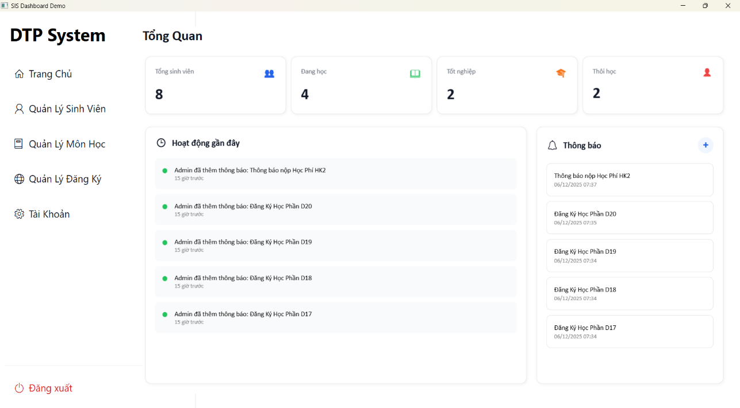Với nền tảng công nghệ vững chắc (.NET), giao diện thân thiện và tốc độ xử lý vượt trội, phần mềm đã trở thành công cụ đắc lực, tạo dựng được niềm tin cho cán bộ quản lý và sinh viên, khẳng định tính chuyên nghiệp của nhà trường trong hệ thống giáo dục. Hệ thống hướng tới việc không chỉ cung cấp một công cụ nhập liệu đơn thuần mà còn đảm bảo sự minh bạch, công bằng và chính xác tuyệt đối trong từng điểm số và kết quả học tập.

#### Hình 1.1. Giao diện tổng quan của phần mền quản lý

### 1.1.2. Hoạt động nghiệp vụ

**Các bộ phận và nhiệm vụ của từng bộ phận**

Ban Lãnh đạo / Trưởng phòng Đào tạo là bộ phận giữ vai trò quản trị cao nhất, trực tiếp điều hành hoạt động đào tạo của toàn trường, đảm bảo mọi quy trình từ tuyển sinh đến tốt nghiệp diễn ra trôi chảy và tuân thủ đúng quy chế của Bộ Giáo dục. Người quản trị chịu trách nhiệm thiết lập tham số hệ thống cho từng học kỳ, phân quyền sử dụng cho các giáo vụ và giảng viên, đồng thời giám sát tiến độ thực hiện kế hoạch đào tạo để kịp thời đưa ra chỉ đạo điều chỉnh. Theo dõi các báo cáo thống kê tổng hợp về tình hình sinh viên, tỷ lệ biến động sĩ số. Đồng thời trực tiếp phê duyệt các quyết định quan trọng như: danh sách sinh viên được cấp học bổng, danh sách cảnh báo học vụ hoặc buộc thôi học. Số lượng: 1 – 2 người.

Bộ phận Giáo vụ Khoa là lực lượng nòng cốt sử dụng phần mềm, trực tiếp thao tác và quản lý hồ sơ sinh viên. Chuyên viên giáo vụ đảm nhận nhiệm vụ cập nhật thông tin sinh viên đầu khóa, xây dựng kế hoạch mở lớp học phần, gán giảng viên giảng dạy và sắp xếp thời khóa biểu. Họ cũng là người hỗ trợ sinh viên giải quyết các vấn đề về đăng ký tín chỉ, xử lý đơn từ và chuẩn bị dữ liệu cho các kỳ thi. Số lượng: 3 – 5 người tùy quy mô Khoa.

Bộ phận Công tác sinh viên và Tư vấn học đường Giữ vai trò kết nối nhà trường với sinh viên nhằm đảm bảo thông tin được truyền tải hai chiều thông suốt. Nhân viên phụ trách đảm nhận việc thông báo các quy chế mới, nhắc nhở hạn đóng học phí hoặc đăng ký môn học qua các kênh truyền thông nội bộ. Đồng thời tiếp nhận phản hồi, giải đáp thắc mắc của sinh viên về lộ trình học tập, quy đổi điểm số và tổng hợp ý kiến để báo cáo lên Phòng Đào tạo nhằm nâng cao chất lượng dịch vụ hành chính. Số lượng: 2 – 3 người.

Đội ngũ Giảng viên bộ phận thực hiện các nghiệp vụ chuyên môn giáo dục, trực tiếp quyết định đến kết quả học tập của sinh viên. Trên hệ thống, giảng viên chịu trách nhiệm quản lý danh sách lớp học phần mình phụ trách, điểm danh quá trình học tập. Sau mỗi kỳ thi, họ thực hiện công đoạn chấm thi, nhập các đầu điểm thành phần vào phần mềm một cách chính xác và đúng thời hạn quy định để hệ thống tính toán điểm tổng kết. Số lượng: Tùy thuộc vào quy mô giảng viên của trường.

Bộ phận Tài chính – Kế toán Chịu trách nhiệm kiểm soát việc hoàn thành nghĩa vụ tài chính của sinh viên. Dựa trên số tín chỉ mà sinh viên đăng ký trên phần mềm, bộ phận kế toán thực hiện tính toán học phí, quản lý thu – chi và cập nhật trạng thái "Đã đóng tiền" lên hệ thống. Bộ phận này đảm bảo tính minh bạch trong công nợ, quyết định danh sách sinh viên đủ điều kiện dự thi dựa trên tình hình đóng học phí, giúp nhà trường tránh thất thoát nguồn thu. Số lượng: 3 – 4 người.

Bộ phận Khảo thí và Quản lý dữ liệu (IT) Nhân viên kỹ thuật quản lý việc vận hành cơ sở dữ liệu, thường xuyên sao lưu (backup) định kỳ để đảm bảo an toàn thông tin và phòng tránh mất mát dữ liệu điểm số. Họ cũng có trách nhiệm bảo trì hệ thống máy chủ, đảm bảo đường truyền mạng nội bộ (LAN) luôn ổn định để các bộ phận khác truy cập phần mềm mượt mà. Trong các kỳ thi, bộ phận này phối hợp rà soát danh sách thi, tổ chức in ấn bảng điểm gốc và lưu trữ hồ sơ theo đúng quy định lưu trữ quốc gia. Số lượng: 2 – 3 người.

Bộ phận Thanh tra Pháp chế Duy trì tính kỷ luật, công bằng trong môi trường giáo dục. Trên hệ thống, bộ phận thanh tra thực hiện công việc hậu kiểm, rà soát tính chính xác của các bảng điểm đã nhập, kiểm tra quy trình xét tốt nghiệp hoặc xét học bổng để đảm bảo không có sai sót hay tiêu cực. Họ cũng giám sát việc tuân thủ giờ giấc lên lớp của giảng viên và sinh viên thông qua dữ liệu điểm danh trên phần mềm. Số lượng: 1 – 2 người.

### 1.1.3. Quy trình hoạt động

**\* Quy trình phục vụ đào tạo và sinh viên**

**Đối với quy trình tiếp nhận và nhập học:**

* Khi sinh viên trúng tuyển đến làm thủ tục, Bộ phận Công tác sinh viên chịu trách nhiệm hướng dẫn quy trình, kiểm tra giấy báo nhập học và hồ sơ ban đầu.
* Bộ phận Giáo vụ trực tiếp tiếp nhận hồ sơ gốc, kiểm tra tính hợp lệ của thông tin cá nhân và nhập liệu vào phần mềm quản lý.
* Nếu hồ sơ yêu cầu xác minh bằng cấp hoặc đối tượng ưu tiên, Ban thanh tra tiến hành rà soát dựa trên quy định hiện hành để đảm bảo tính chính xác.
* Sau khi hồ sơ được nhập vào hệ thống, Phần mềm tự động khởi tạo lộ trình học tập theo khung chương trình của ngành học tương ứng.
* Bộ phận Đào tạo đảm bảo cung ứng đầy đủ tài khoản đăng nhập, Thẻ sinh viên, đồng thời hỗ trợ xếp thời khóa biểu cho kỳ đầu tiên.
* Bộ phận Tài chính – Kế toán thực hiện thu học phí nhập học, in biên lai và cập nhật trạng thái "Đã đóng tiền" lên hệ thống.
* Cố vấn học tập tiếp nhận danh sách lớp, tổ chức sinh hoạt đầu khóa và phổ biến quy chế tín chỉ cho sinh viên mới.
* Toàn bộ hoạt động do Trưởng phòng Đào tạo giám sát và điều phối trên hệ thống trung tâm.

**Đối với quy trình Đăng ký tín chỉ và Học tập:**

* Sinh viên (hoặc Giáo vụ hỗ trợ) đăng nhập tài khoản trên hệ thống để truy cập thông tin cá nhân, xem chương trình khung, bảng điểm tích lũy và công nợ học phí.
* Khi đến đợt đăng ký, người dùng tìm kiếm và lựa chọn Lớp học phần phù hợp thông qua các danh mục: Môn đại cương, Môn chuyên ngành, Môn tự chọn hoặc tìm theo Mã học phần.
* Khi chọn được lớp học phần, hệ thống đưa vào danh sách chờ, cho phép lựa chọn nhóm thực hành hoặc lý thuyết phù hợp với thời gian biểu.
* Nếu học phần có điều kiện (Môn tiên quyết), hệ thống tự động kiểm tra lịch sử điểm của sinh viên. Nếu chưa qua môn tiên quyết, phần mềm sẽ chặn đăng ký và đưa ra cảnh báo.
* Bộ phận Đào tạo chốt danh sách đăng ký, xác nhận sỹ số lớp, cập nhật thời khóa biểu chính thức và học phí phải đóng.
* Bộ phận Quản lý dữ liệu tiến hành lưu trữ kết quả đăng ký, cập nhật danh sách sinh viên vào các lớp thi trên phần mềm.
* Bộ phận Tài chính – Kế toán tính toán tổng số tín chỉ, xử lý công nợ và ghi nhận trạng thái thanh toán học phí qua ngân hàng hoặc trực tiếp.
* Cố vấn học tập theo dõi tiến độ đăng ký của lớp mình phụ trách, nhắc nhở sinh viên nợ đăng ký hoặc cảnh báo nếu đăng ký quá ít/quá nhiều tín chỉ.

**\*Quy trình quản lý – điều phối hệ thống**

**Đăng nhập hệ thống quản lý:**

* Quản trị viên truy cập bằng tài khoản cấp cao nhất để đảm bảo quyền kiểm soát toàn bộ dữ liệu.
* Kiểm tra nhật ký hệ thống để phát hiện các truy cập bất thường hoặc lỗi dữ liệu.

**Quản lý người dùng:**

* Tạo, sửa, xóa, khóa tài khoản người dùng trong hệ thống khi có biến động nhân sự.
* Phân quyền chức năng cụ thể.
* Theo dõi hiệu suất nhập điểm, xử lý hồ sơ qua báo cáo tiến độ định kỳ.

**Quản lý Chương trình đào tạo:**

* Cập nhật danh mục Môn học, kiểm tra sự thay đổi về số tín chỉ hoặc đề cương chi tiết.
* Đánh giá và điều chỉnh chương trình khung để phù hợp với quy chế mới hoặc nhu cầu doanh nghiệp.

**Điều phối và xử lý sự cố:**

* Khi có vấn đề phát sinh, Quản trị viên trực tiếp phân công bộ phận liên quan xử lý.
* Giám sát quá trình giải quyết khiếu nại về điểm số của sinh viên để đảm bảo tính minh bạch.

### 1.1.4. Phân tích Ưu - Nhược điểm của hệ thống hiện tại

**a. Ưu điểm:**

Dù công nghệ còn hạn chế, hệ thống hiện tại vẫn duy trì được hoạt động quản lý cơ bản nhờ vào sự tuân thủ quy trình của đội ngũ giáo vụ:

* Quy trình nghiệp vụ ổn định: Các luồng công việc như tiếp nhận hồ sơ tân sinh viên, phân lớp, lên danh sách môn học cho từng học kỳ đã đi vào nề nếp và tuân theo quy chế đào tạo hiện hành.
* Chi phí vận hành thấp: Tận dụng được các công cụ văn phòng có sẵn và tủ hồ sơ vật lý, không tốn chi phí duy trì máy chủ lớn hay bản quyền phần mềm phức tạp.
* Tính linh hoạt trong các tình huống đặc thù: Nhân viên giáo vụ có thể dễ dàng ghi chú thủ công các trường hợp ngoại lệ mà không bị ràng buộc cứng nhắc bởi logic phần mềm.
* Dữ liệu hồ sơ gốc được lưu trữ kỹ càng: Hệ thống hồ sơ giấy được lưu trữ làm căn cứ pháp lý quan trọng khi cần đối chiếu xác minh.

**b. Nhược điểm:**

Với số lượng sinh viên tăng lên qua các năm và nhu cầu quản lý đào tạo theo tín chỉ phức tạp, hệ thống hiện tại bộc lộ nhiều yếu điểm nghiêm trọng:

* Dữ liệu phân tán, thiếu tính nhất quán: Thông tin sinh viên và điểm số thường được lưu ở nhiều file Excel khác nhau. Việc cập nhật thông tin thường không đồng bộ, dẫn đến tình trạng "dữ liệu rác" và sai lệch giữa các phòng ban.
* Khó khăn trong quản lý học vụ qua các học kỳ: Việc theo dõi lộ trình học tập của một sinh viên từ năm nhất đến khi ra trường rất khó khăn. Xét điều kiện học tiếp hoặc cảnh báo học vụ đòi hỏi phải tổng hợp thủ công từ nhiều nguồn, dễ gây sai sót nghiêm trọng.
* Tốn thời gian tra cứu và báo cáo: Khi cần tìm kiếm lịch sử điểm thi, danh sách nợ môn hay in bảng điểm tổng hợp, nhân viên phải thao tác thủ công rà soát trên nhiều file, gây lãng phí nguồn lực lớn.
* Tính bảo mật và an toàn dữ liệu thấp: Các file dữ liệu lưu trên máy tính cá nhân dễ bị virus tấn công, mất mát do hỏng ổ cứng hoặc bị sao chép trái phép. Việc phân quyền truy cập gần như không thể thực hiện triệt để.
* Khả năng mở rộng kém: Khi số lượng sinh viên tăng lên hàng ngàn, việc quản lý bằng Excel trở nên quá tải, xử lý chậm chạp và thường xuyên treo máy.

## 1.2. Xác lập dự án

### 1.2.1. Yêu cầu

a. Yêu cầu về phần mềm

Phần mềm sẽ đáp ứng được việc quản lý sinh viên và đăng ký khóa học của sinh viên.

* **Các nhóm chức năng chính của hệ thống:**
* Đăng nhập, đăng ký.
* Quản lý giáo vụ.
* Quản lý sinh viên.
* Quản lý môn học.
* Quản lý đăng ký.

**b. Yêu cầu phi chức năng**

* **An toàn và Bảo mật thông tin:**
* Đây là yếu tố quan trọng hàng đầu. Phần mềm phải đảm bảo tính toàn vẹn của dữ liệu điểm số và thông tin cá nhân sinh viên.
* Cơ chế mã hóa mật khẩu, phân quyền chặt chẽ để ngăn chặn các hành vi sửa đổi dữ liệu trái phép.
* **Cơ chế sao lưu và phục hồi:**
* Hệ thống cần có chức năng tự động sao lưu cơ sở dữ liệu định kỳ để tránh mất mát dữ liệu khi xảy ra sự cố phần cứng hoặc lỗi hệ điều hành.
* **Yêu cầu về công nghệ phát triển:**
  + **Môi trường phát triển (IDE):** Visual Studio.
  + **Ngôn ngữ & Nền tảng:** C# trên nền tảng .NET (Windows Presentation Foundation)
  + **Hệ quản trị cơ sở dữ liệu:** SQL Server 2019 (đảm bảo khả năng xử lý truy vấn phức tạp và lưu trữ lớn).
* **Yêu cầu về tính khả dụng (Usability):**
  + Giao diện thân thiện, bố cục logic, giảm thiểu số lần click chuột cho các thao tác lặp lại nhiều lần.
  + Phù hợp với cán bộ giáo vụ có trình độ tin học văn phòng cơ bản.
* **Các yêu cầu khác:**
  + Giao diện mang tính nhận diện thương hiệu của nhà trường.
  + Tích hợp tài liệu hướng dẫn sử dụng ngay trong phần mềm.
  + Kiến trúc phần mềm thiết kế theo mô hình lớp để dễ dàng bảo trì, nâng cấp tính năng mới mà không phá vỡ cấu trúc cũ.

### 1.2.2. Yêu cầu hệ thống mới

**Hệ thống mới cần đáp ứng một số yêu cầu cơ bản sau:**

* **Quản lý tập trung và phân cấp:** Cho phép Phòng Đào tạo quản lý toàn bộ cơ sở dữ liệu gốc của trường, đồng thời phân quyền cho các Văn phòng Khoa/Bộ môn có thể chủ động theo dõi, quản lý sinh viên và môn học thuộc phạm vi của mình nhưng vẫn tuân thủ quy chế đào tạo chung của nhà trường.
* **Tích hợp dữ liệu liên phòng ban:** Đảm bảo sự liên kết chặt chẽ giữa các chức năng: Quản lý hồ sơ Quản lý điểm & Lịch họ. Dữ liệu khi thay đổi ở một phân hệ phải được cập nhật tức thời sang các phân hệ khác.
* **Báo cáo và thống kê học vụ thông minh:** Hệ thống phải cung cấp các báo cáo tự động về kết quả học tập, phổ điểm, tỷ lệ trượt/đạt, danh sách sinh viên nhận học bổng hoặc bị cảnh báo học vụ theo thời gian thực. Điều này hỗ trợ Ban Giám hiệu và Giáo vụ nắm bắt tình hình đào tạo nhanh chóng.
* **Quản lý vòng đời sinh viên:** Lưu trữ toàn diện thông tin từ lúc nhập học đến khi tốt nghiệp, bao gồm: hồ sơ cá nhân, lịch sử điểm số qua các kỳ, quá trình rèn luyện và các quyết định khen thưởng/kỷ luật. Dữ liệu này là cơ sở quan trọng để xét tốt nghiệp và in bảng điểm chính xác.
* **Tối ưu hóa và tự động hóa quy trình nghiệp vụ:** Hỗ trợ tối đa cho nhân viên giáo vụ và giảng viên trong các tác vụ lặp lại nhiều lần: nhập điểm nhanh, tự động xếp loại học lực, giúp giảm thiểu sai sót do tính toán thủ công.
* **An ninh và kiểm soát toàn vẹn dữ liệu:** Tích hợp quản lý quyền truy cập chặt chẽ, mã hóa mật khẩu và cơ chế Ghi nhật ký hệ thống. Hệ thống cần ghi lại ai là người sửa điểm, sửa vào thời gian nào, sửa từ bao nhiêu thành bao nhiêu để đảm bảo tính minh bạch và công bằng.
* **Khả năng mở rộng và tương thích:** Kiến trúc phần mềm phải linh hoạt, cho phép dễ dàng thêm mới ngành học, khóa học hoặc thay đổi quy chế tính điểm.

### 1.2.3. Phạm vi thực hiện

Hệ thống cần hỗ trợ chức năng đăng nhập và phân quyền theo vai trò cụ thể, bao gồm quản trị viên, nhân viên giáo vụ và giảng viên bộ môn. Việc quản lý người dùng nội bộ phải bao gồm lưu trữ thông tin cá nhân, trình độ chuyên môn, đơn vị công tác và thiết lập quyền truy cập dữ liệu phù hợp. Đối với sinh viên, hệ thống cần lưu trữ hồ sơ lý lịch trích ngang, thông tin lớp hành chính, bảng điểm chi tiết qua từng học kỳ và kết quả rèn luyện để phục vụ công tác xét học vụ và in ấn bằng cấp sau này. Quản lý môn học và đào tạo phải đảm bảo cập nhật đầy đủ thông tin về mã môn, số tín chỉ, loại môn học, quản lý điểm số và theo dõi tiến độ học tập của sinh viên theo chương trình khung.

Phần quản lý danh mục và học kỳ cần lưu trữ thông tin các Khoa/Ngành, thực hiện thiết lập thời gian học kỳ, mở lớp học phần và phân công giảng dạy. Quản lý điểm và dữ liệu phải cho phép nhập điểm quá trình, điểm thi kết thúc học phần, khóa bảng điểm và kiểm tra tính toàn vẹn dữ liệu định kỳ để đảm bảo không có sai sót trong tính toán. Cuối cùng, hệ thống phải hỗ trợ báo cáo và thống kê kết quả học tập theo học kỳ, năm học; phân tích tỷ lệ sinh viên Khá/Giỏi, danh sách sinh viên bị cảnh báo học vụ và thống kê nợ môn nhằm hỗ trợ Ban Giám hiệu đưa ra các quyết định đào tạo kịp thời.

### 1.2.4. Công nghệ sử dụng

**Hệ quản trị cơ sở dữ liệu**: Microsoft SQL Server 2019 để lưu trữ toàn bộ dữ liệu hệ thống bao gồm hồ sơ sinh viên, thông tin giảng viên, danh mục môn học, học kỳ và bảng điểm chi tiết.

**Ngôn ngữ lập trình:** C# (C Sharp) trên nền tảng .NET để xây dựng logic nghiệp vụ và các quy tắc học vụ.

**Môi trường phát triển (IDE):** Visual Studio – công cụ lập trình mạnh mẽ hỗ trợ tốt cho .NET và C#, giúp tăng tốc độ viết mã và kiểm soát lỗi hiệu quả.

**Công nghệ giao diện:** WPF (Windows Presentation Foundation) để thiết kế giao diện người dùng trên nền tảng Desktop (Windows), đảm bảo tính ổn định và tương tác quen thuộc với nhân viên văn phòng.

**Bảo mật:** Mã hóa mật khẩu nhân viên,sử dụng SSL cho kết nối mạng.

**Công cụ hỗ trợ:** Git/GitHub để quản lý phiên bản mã nguồn (Source control), SQL Server Management Studio (SSMS) để quản trị, truy vấn và sao lưu Cơ sở dữ liệu.

# CHƯƠNG 2: PHÂN  TÍCH THIẾT KẾ HỆ THỐNG

## 2.1. Xác định các Actor và Use case tổng quát của hệ thống

### 2.1.1. Các actor

* **Quản trị viên:** Chịu trách nhiệm quản trị hệ thống, quản lý tài khoản người dùng, cấu hình tham số chung và các danh mục dữ liệu nền tảng.
* **Giáo vụ:** Phụ trách nghiệp vụ đào tạo: quản lý hồ sơ sinh viên, thiết lập học kỳ, quản lý lớp học phần, xử lý điểm số và xét kết quả học vụ.
* **Sinh viên:** Sử dụng hệ thống để tra cứu thông tin cá nhân, xem bảng điểm chi tiết, theo dõi tiến độ học tập và chương trình đào tạo.

### 2.1.2. Use case tổng quát của hệ thống

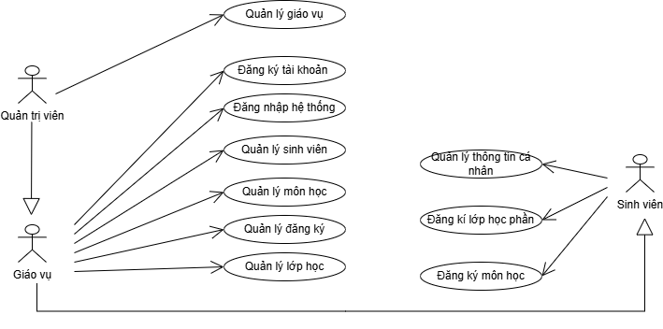

#### Hình 1.2. Use case tổng quát của hệ thống

* Mô tả Actor

|  |  |
| --- | --- |
| **Actor** | **Mô tả** |
|  | - Quản trị viên giữ quyền hạn cao nhất, chịu trách nhiệm cấu hình và duy trì sự ổn định của toàn bộ hệ thống phần mềm.  - Khi sử dụng, quản trị viên phải đăng nhập để thiết lập các tham số dùng chung và thực hiện phân quyền truy cập cho các nhóm người dùng khác.  - Quản trị viên quản lý toàn bộ tài khoản người dùng, quản lý danh mục dữ liệu nền.  - Quản trị viên thực hiện sao lưu/phục hồi dữ liệu định kỳ và trích xuất các báo cáo thống kê tổng hợp để hỗ trợ Ban Giám hiệu ra quyết định. |
|  | - Giáo vụ đăng nhập hệ thống để thực hiện các nghiệp vụ quản lý đào tạo hàng ngày theo phân cấp quản lý.  - Giáo vụ tiếp nhận và quản lý hồ sơ sinh viên, quản lý danh sách lớp học phần và môn học trong từng học kỳ.  - Giáo vụ chịu trách nhiệm nhập điểm, xét cảnh báo học vụ và thực hiện khóa bảng điểm khi hết hạn nhập  - Giáo vụ thực hiện in ấn các biểu mẫu hành chính:danh sách sinh viên nợ môn và giấy xác nhận sinh viên. |
|  | - Sinh viên sử dụng tài khoản được cấp để đăng nhập vào hệ thống để theo dõi quá trình học tập.  - Sinh viên tra cứu thông tin cá nhân, xem lịch sử bảng điểm chi tiết của từng học kỳ và theo dõi tiến độ tích lũy tín chỉ so với chương trình đào tạo.  - Sinh viên có thể xem danh sách các môn học đang mở trong kỳ.  - Sinh viên không có quyền chỉnh sửa điểm số hay dữ liệu đào tạo, chỉ có quyền xem và yêu cầu chỉnh sửa thông tin cá nhân nếu có sai sót. |

## 2.2. Phân rã Use case

### 2.2.1. Biểu đồ Use case phân rã

* Biểu đồ use case phân rã actor Người quản trị viên

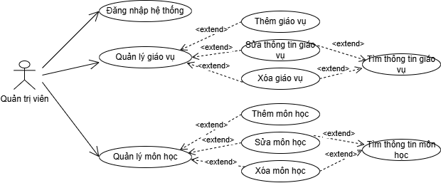

#### Hình 2.3. Use case phân rã actor người quản trị viên

Biểu đồ use case phân rã actor Giáo vụ

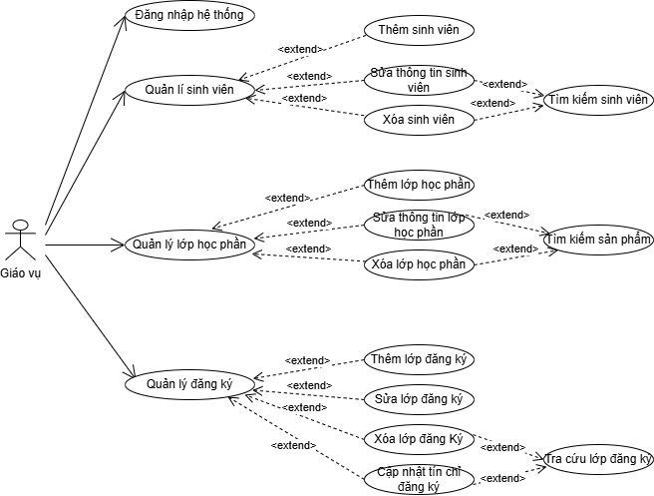

#### Hình 2.4. Use case phân rã actor Giáo vụ

* Biểu đồ use case phân rã actor Sinh viên

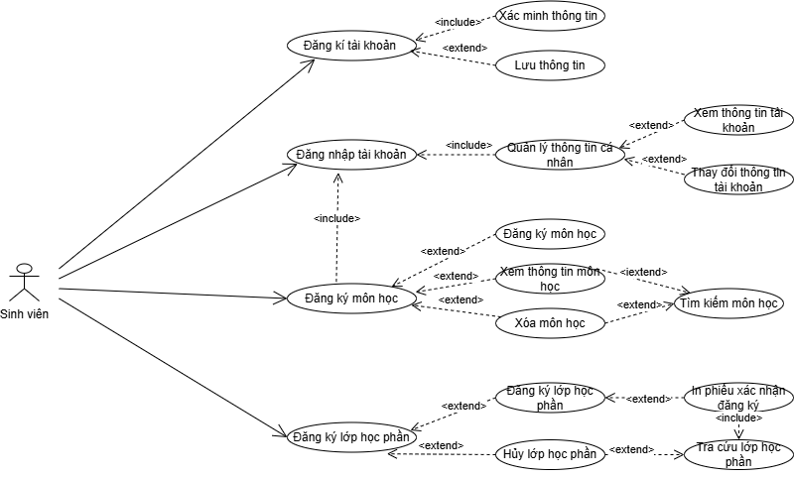

#### Hình 2.5. Use case phân rã Sinh viên

## 2.3. Phân tích và thiết kế từng chức năng trong hệ thống

### 2.3.1. Chức năng đăng ký

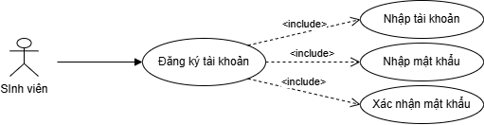

#### Hình 2.6. Use case chức năng đăng ký

* Đặc tả chức năng đăng ký tài khoản:
* Tác nhân: Khách hàng.
* Mô tả: Khi khách hàng truy cập trang web và muốn đăng ký tài khoản trên hệ thống.
* Các sự kiện:
* Tác nhân yêu cầu giao diện đăng ký tài khoản.
* Hệ thống hiển thị giao diện đăng ký.
* Tác nhân nhập gmail, đặt mật khẩu.
* Hệ thống kiểm tra dữ liệu, nếu thành công sẽ lưu thông tin và thông báo, đưa tác nhân vào giao diện chính.

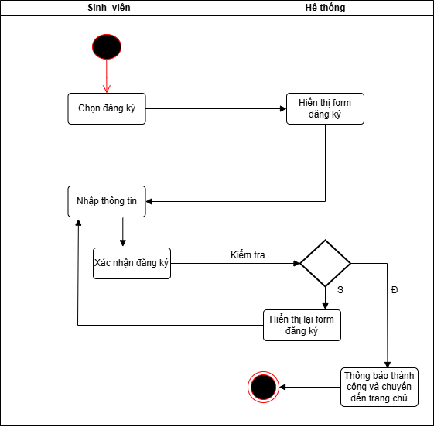

#### Hình 2.7. Biểu đồ hoạt động chức năng đăng ký

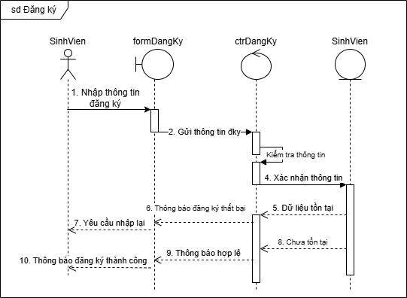

#### Hình 2.8. Biểu đồ trình tự chức năng đăng ký

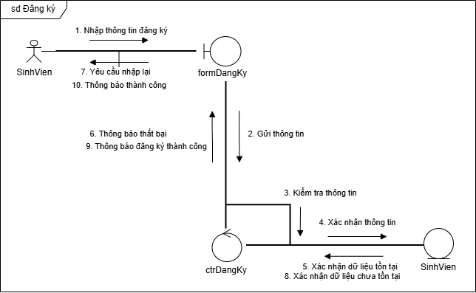

#### Hình 2.8. Biểu đồ cộng tác chức năng đăng ký

### 2.3.2. Chức năng đăng nhập

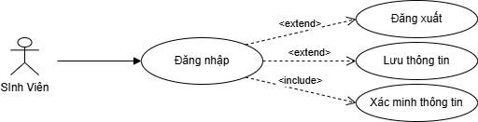

#### Hình 2.9. Use case chức năng đăng nhập

* Đặc tả chức năng đăng nhập:
* Tác nhân: Người dùng.
* Mô tả: Khi người dùng truy cập trang web, người dùng cần đăng nhập vào hệ thống. Khi đăng nhập, hệ thống sẽ xác thực tài khoản và kiểm tra quyền của người dùng.
* Các sự kiện:
* Tác nhân yêu cầu giao diện đăng nhập vào hệ thống.
* Hệ thống hiển thị giao diện đăng nhập.
* Tác nhân nhập tên đăng nhập và mật khẩu.
* Hệ thống kiểm tra dữ liệu, kiểm tra quyền và xác nhận thông tin của tác nhân.
* Nếu thông tin đúng, hệ thống đưa tác nhân vào giao diện chính của hệ thống.

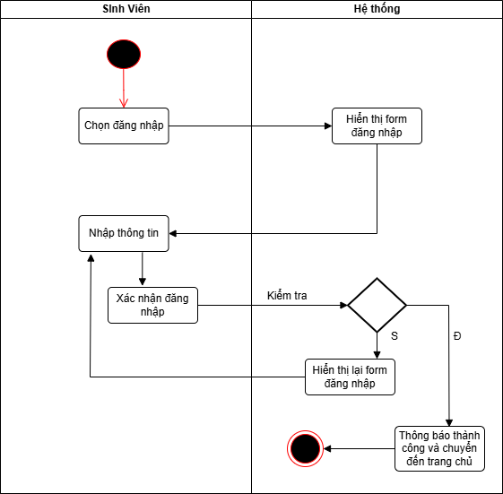

#### Hình 2.10. Biểu đồ hoạt động chức năng đăng nhập

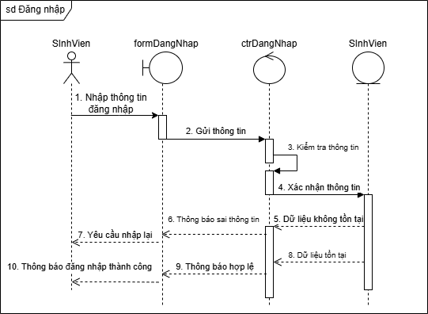

#### Hình 2.11. Biểu đồ trình tự chức năng đăng nhập

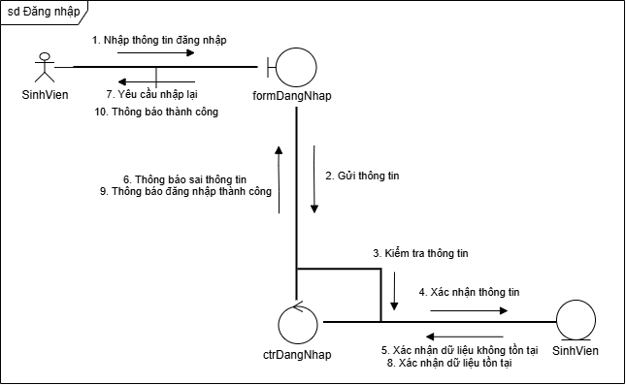

#### Hình 2.12. Biểu đồ cộng tác chức năng đăng nhập

### 2.3.3. Chức năng quản lý Giáo vụ

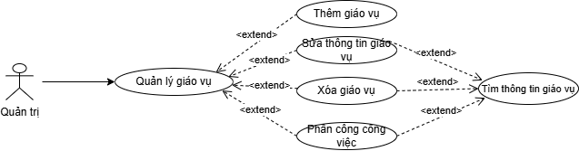

#### Hình 2.13. Use case chức năng quản lý Giáo vụ

* Đặc tả chức năng quản lý giáo vụ:
* Tác nhân: Quản trị viên.
* Mô tả: Chức năng cho phép Quản trị viên quản lý danh sách nhân viên giáo vụ trong hệ thống. Quản trị viên có thể thêm mới tài khoản giáo vụ, cập nhật thông tin cá nhân, phân quyền quản lý theo Khoa hoặc khóa/xóa tài khoản khi nhân viên nghỉ việc.
* Các sự kiện:
* Tác nhân chọn chức năng "Quản lý giáo vụ" trên thanh thực đơn của hệ thống.
* Hệ thống hiển thị danh sách các nhân viên giáo vụ hiện có cùng các nút chức năng.
* Tác nhân chọn thao tác thêm mới hoặc chọn một giáo vụ cụ thể để chỉnh sửa thông tin.
* Tác nhân nhập các thông tin cần thiết.
* Hệ thống kiểm tra tính hợp lệ của dữ liệu.
* Nếu dữ liệu hợp lệ, hệ thống lưu thông tin vào cơ sở dữ liệu và hiển thị thông báo cập nhật thành công.

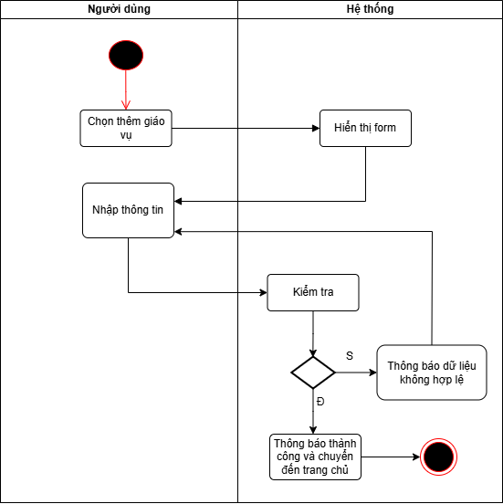

#### Hình 2.14. Biểu đồ hoạt động chức năng thêm Giáo vụ

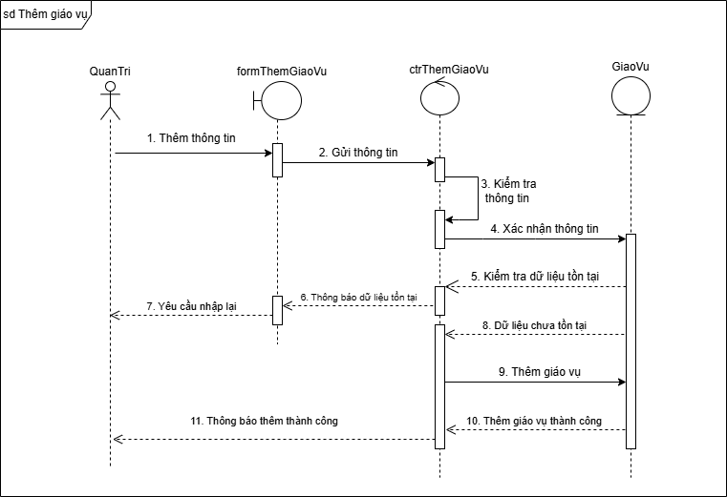

#### Hình 2.15. Biểu đồ trình tự chức năng thêm Giáo vụ

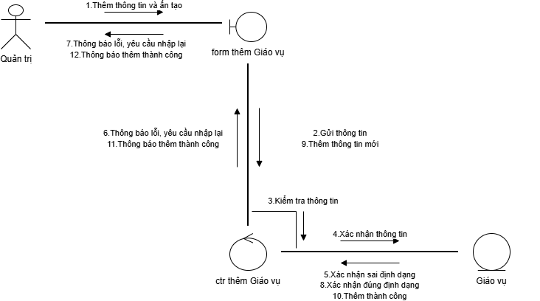

#### Hình 2.16. Biểu đồ cộng tác chức năng thêm Giáo vụ

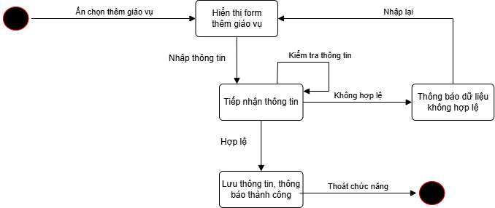

#### Hình 2.17. Biểu đồ trạng thái chức năng thêm Giáo vụ

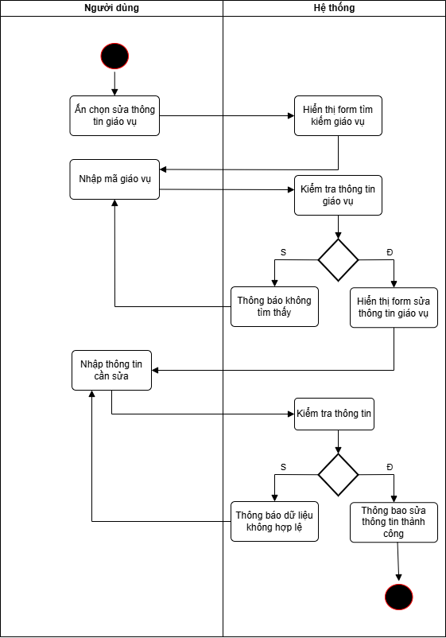

#### Hình 2.18. Biểu đồ hoạt động chức năng sửa Giáo vụ

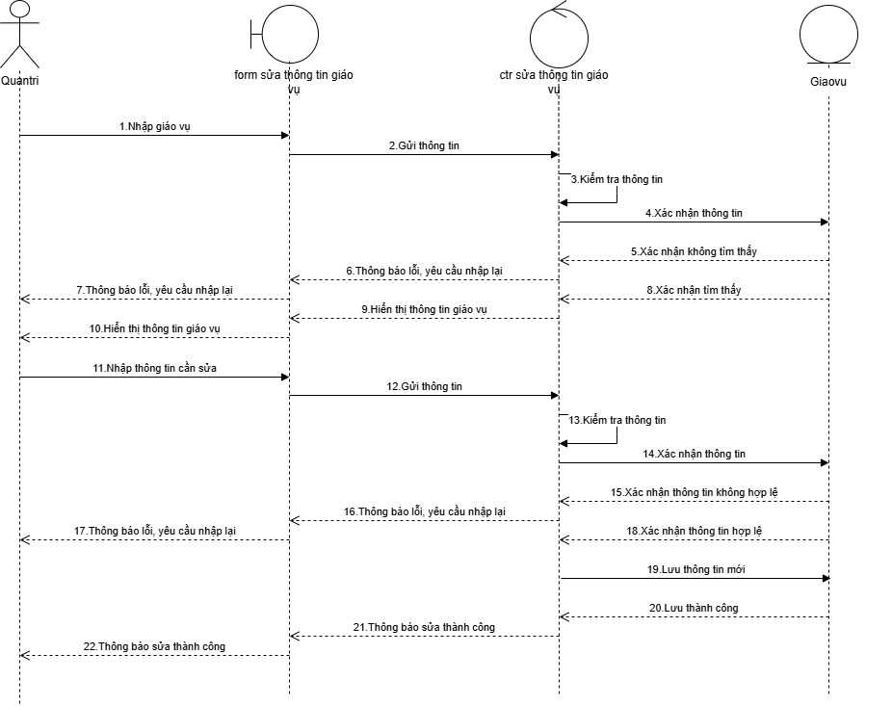

#### Hình 2.19. Biểu đồ trình tự chức năng sửa Giáo vụ

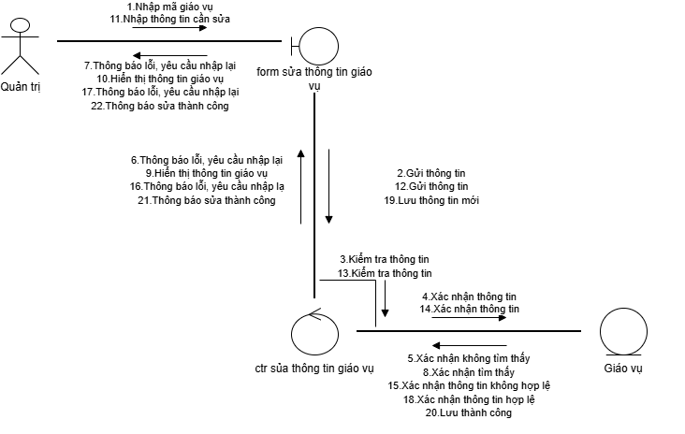

#### Hình 2.20. Biểu đồ cộng tác chức năng sửa Giáo vụ

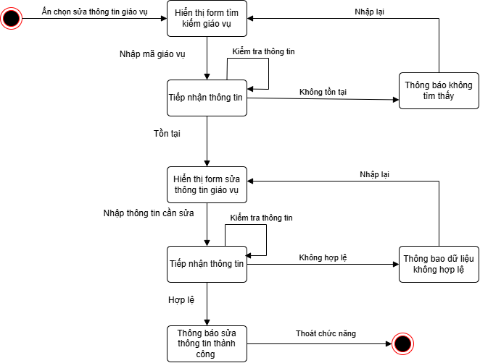

#### Hình 2.21. Biểu đồ trạng thái chức năng sửa Giáo vụ

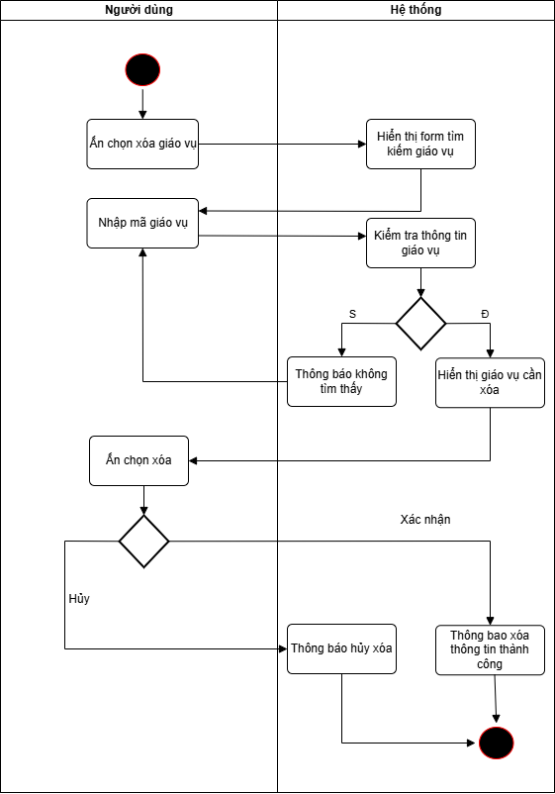

#### Hình 2.22. Biểu đồ hoạt động chức năng xóa Giáo vụ

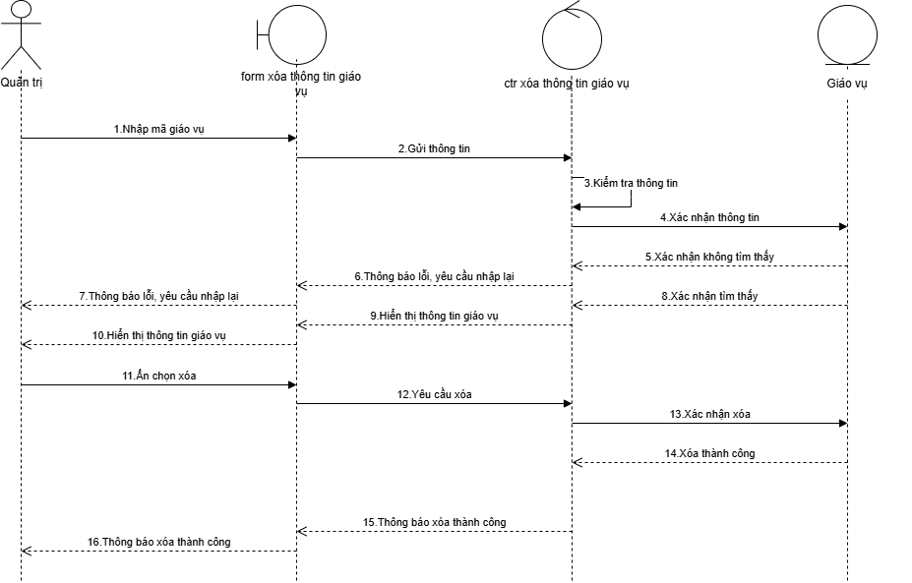

#### Hình 2.23. Biểu đồ trình tự chức năng xóa Giáo vụ

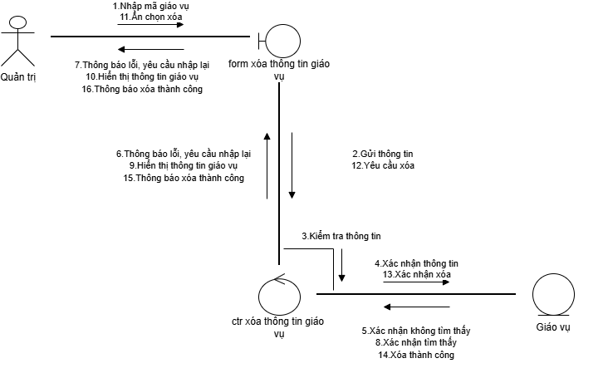

#### Hình 2.24. Biểu đồ cộng tác chức năng xóa Giáo vụ

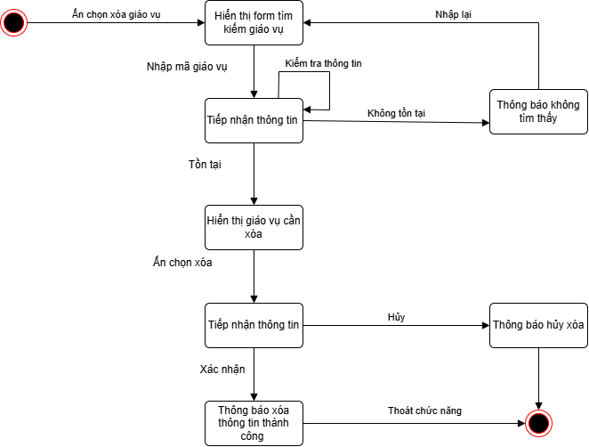

#### Hình 2.25. Biểu đồ trạng thái chức năng xóa Giáo vụ

### 2.3.4. Chức năng quản lý sinh viên

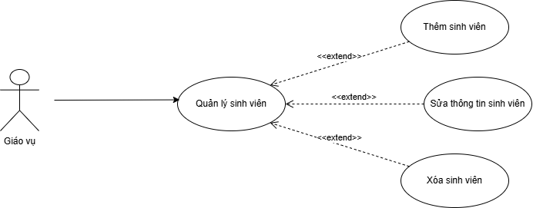

#### Hình 2.26. Use case chức năng quản lý sinh viên

* Đặc tả chức năng quản lý sinh viên:
* Tác nhân: Giáo vụ (hoặc Quản trị viên).
* Mô tả: Chức năng cho phép tác nhân quản lý toàn bộ hồ sơ sinh viên. Tác nhân có thể tiếp nhận sinh viên mới, cập nhật thông tin cá nhân, tra cứu hồ sơ hoặc thay đổi trạng thái học tập của sinh viên.
* Các sự kiện:
* Tác nhân chọn chức năng "Quản lý sinh viên" trên giao diện chính.
* Hệ thống hiển thị danh sách sinh viên kèm theo bộ lọc tìm kiếm.
* Tác nhân chọn thao tác thêm mới hồ sơ hoặc chọn một sinh viên để sửa đổi thông tin.
* Tác nhân nhập các dữ liệu cần thiết.
* Hệ thống kiểm tra tính hợp lệ của dữ liệu.
* Nếu dữ liệu hợp lệ, hệ thống lưu thông tin vào cơ sở dữ liệu và hiển thị thông báo thành công.

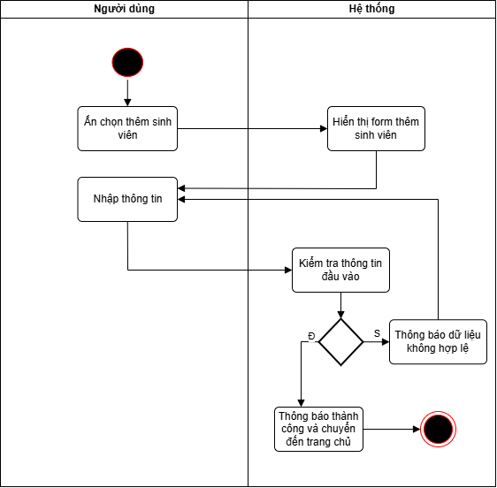

#### Hình 2.27. Biểu đồ hoạt động chức năng thêm sinh viên

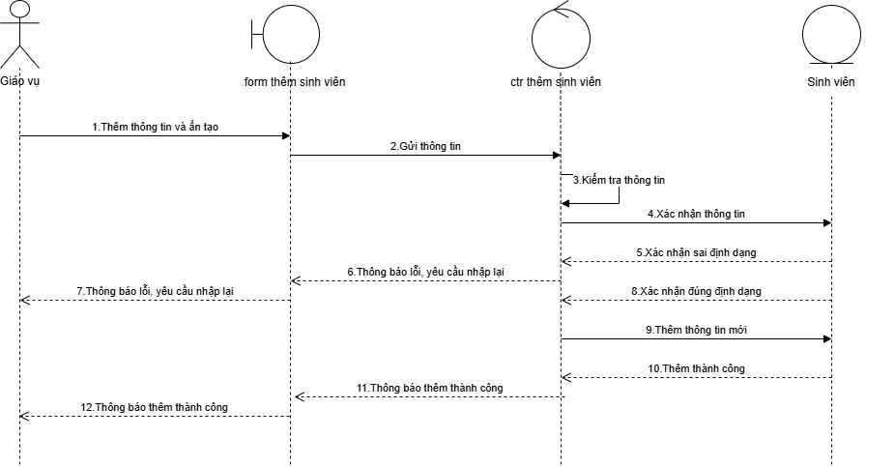

#### Hình 2.28. Biểu đồ trình tự chức năng thêm sinh viên

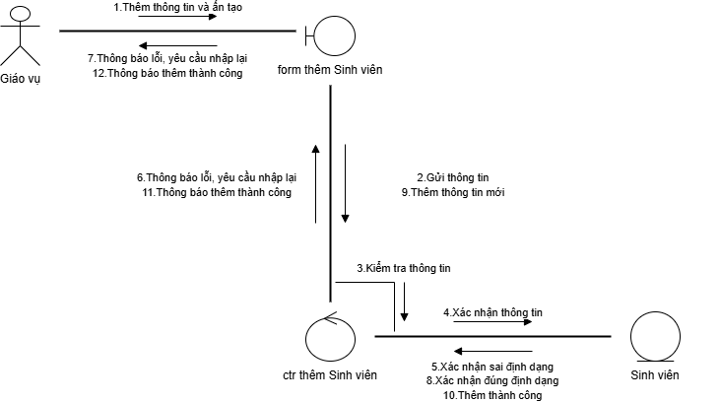

#### Hình 2.29. Biểu đồ cộng tác chức năng thêm sinh viên

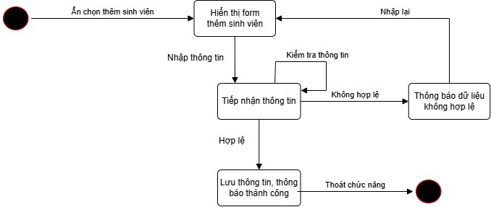

#### Hình 2.30. Biểu đồ trạng thái chức năng thêm sinh viên

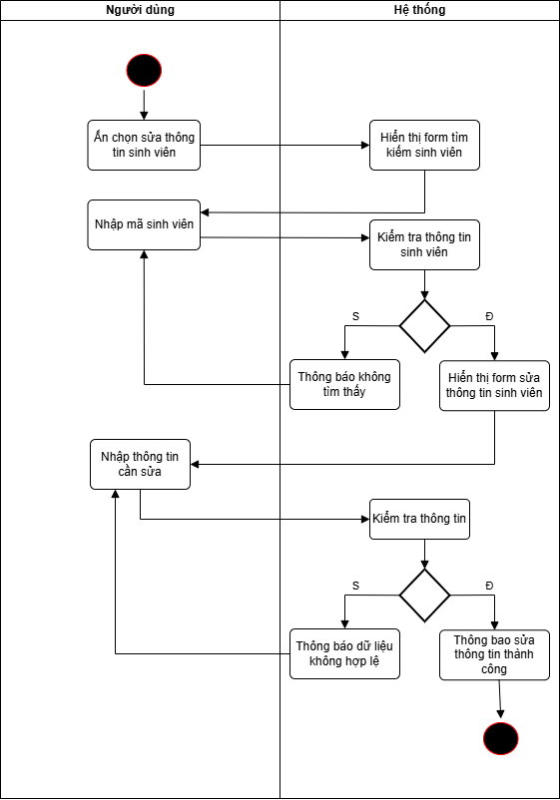

#### Hình 2.31. Biểu đồ hoạt động chức năng sủa sinh viên

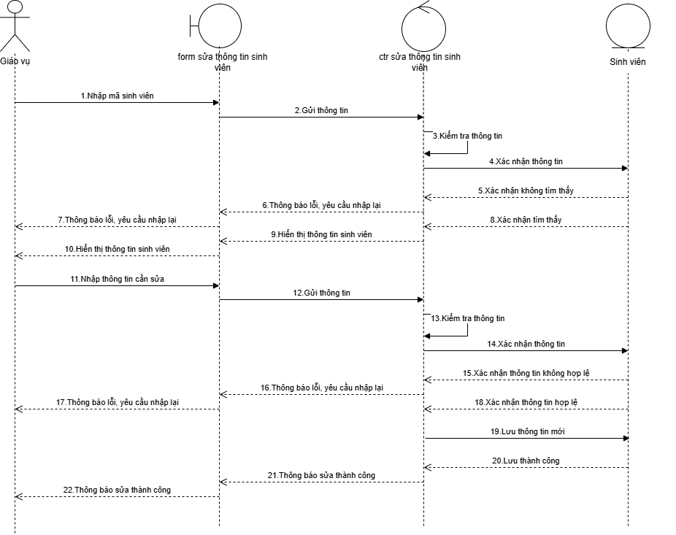

#### Hình 2.32. Biểu đồ trình tự chức năng sửa sinh viên

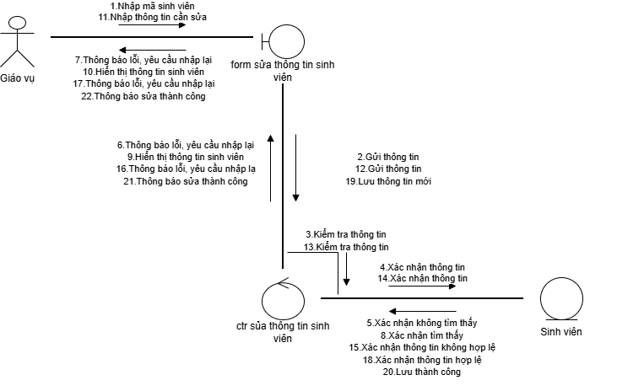

#### Hình 2.33. Biểu đồ cộng tác chức năng sửa sinh viên

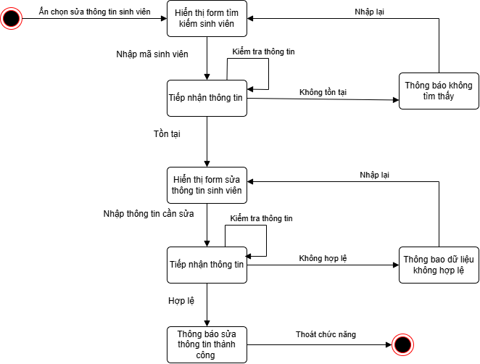

#### Hình 2.34. Biểu đồ trạng thái chức năng sửa sinh viên

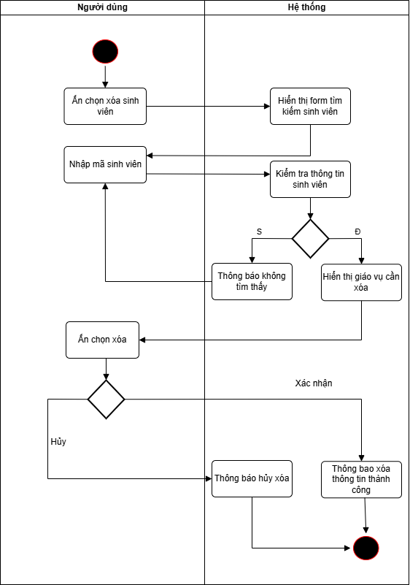

#### Hình 2.35. Biểu đồ hoạt động chức năng xóa sinh viên

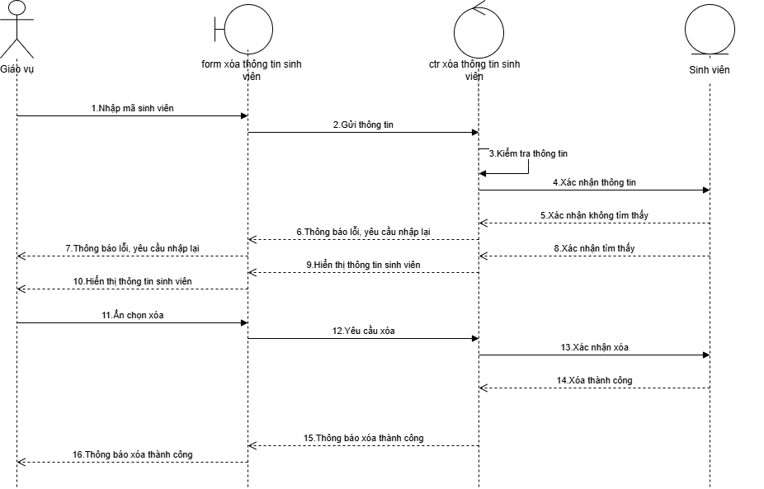

#### Hình 2.36. Biểu đồ trình tự chức năng xóa sinh viên

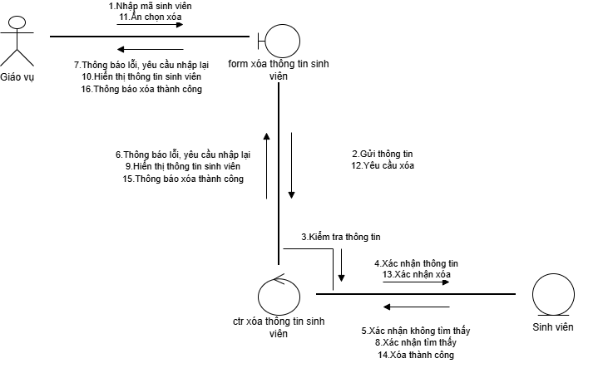

#### Hình 2.37. Biểu đồ cộng tác chức năng xóa sinh viên

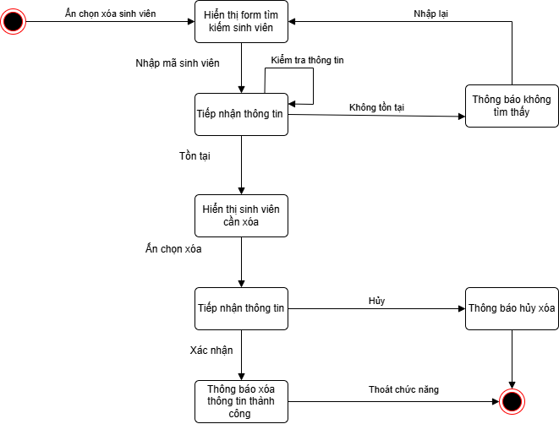

#### Hình 2.38. Biểu đồ trạng thái chức năng xóa sinh viên

### 2.3.5. Chức năng quản lý môn học

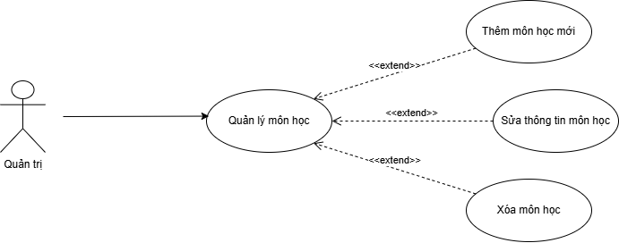

#### Hình 2.39. Use case chức năng quản lý môn học

* Đặc tả chức năng quản lý môn học:
* Tác nhân: Giáo vụ (hoặc Quản trị viên).
* Mô tả: Chức năng cho phép tác nhân thiết lập và quản lý danh mục môn học trong chương trình đào tạo. Tác nhân có thể thêm mới môn học, cập nhật thông tin chi tiết hoặc vô hiệu hóa các môn học không còn giảng dạy.
* Các sự kiện:
* Tác nhân chọn chức năng "Quản lý môn học" trên giao diện chính.
* Hệ thống hiển thị danh sách các môn học hiện có, kèm theo các bộ lọc.
* Tác nhân chọn thao tác thêm mới hoặc chọn một môn học cụ thể để chỉnh sửa thông tin.
* Tác nhân nhập các thông tin cần thiết.
* Hệ thống kiểm tra tính hợp lệ của dữ liệu.
* Nếu dữ liệu hợp lệ, hệ thống lưu thông tin vào cơ sở dữ liệu và hiển thị thông báo cập nhật thành công.

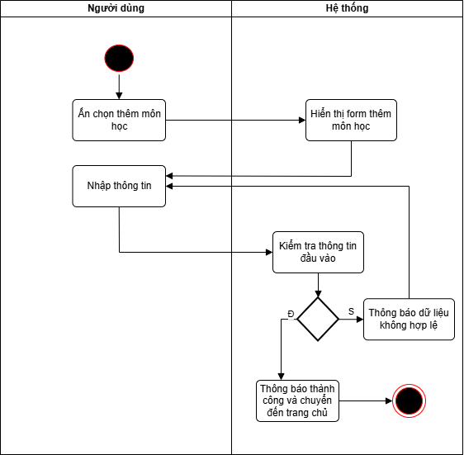

#### Hình 2.40. Biểu đồ hoạt động chức năng thêm môn học

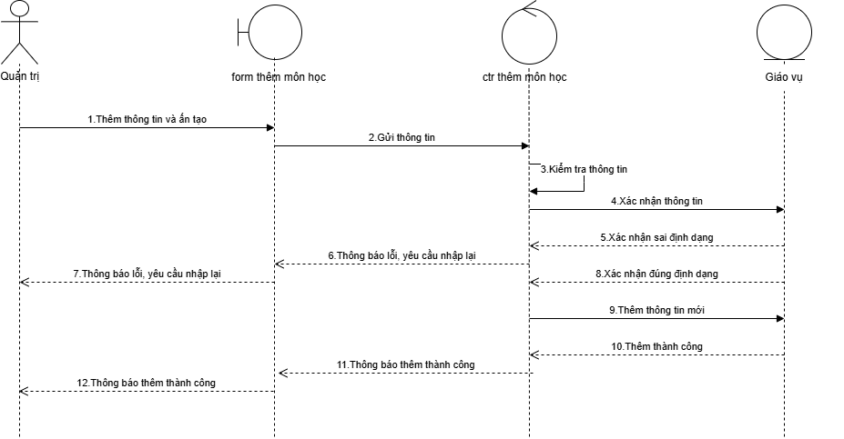

#### Hình 2.41. Biểu đồ trình tự chức năng thêm môn học

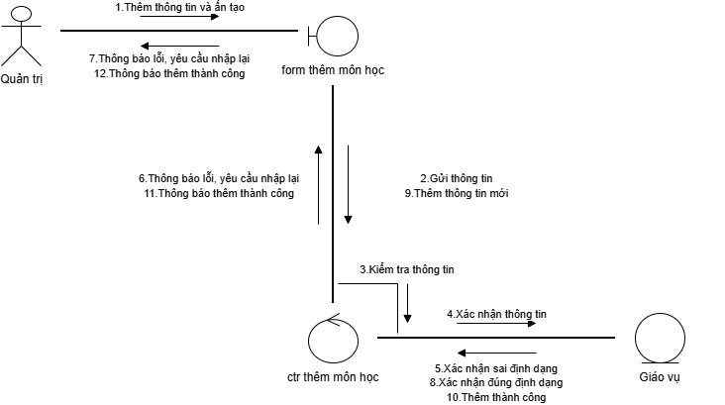

#### Hình 2.42. Biểu đồ cộng tác chức năng thêm môn học

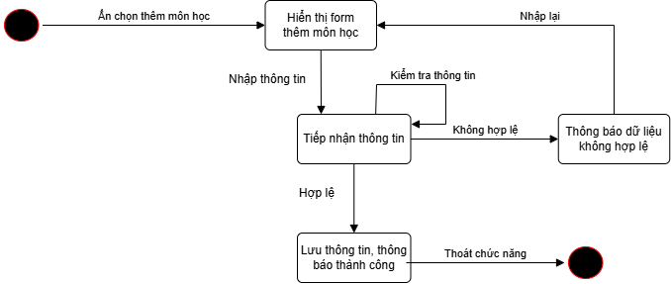

#### Hình 2.43. Biểu đồ trạng thái chức năng thêm môn học

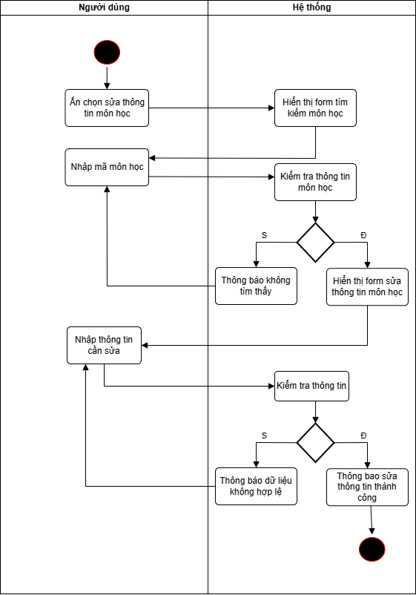

#### Hình 2.44. Biểu đồ hoạt động chức năng sửa môn học

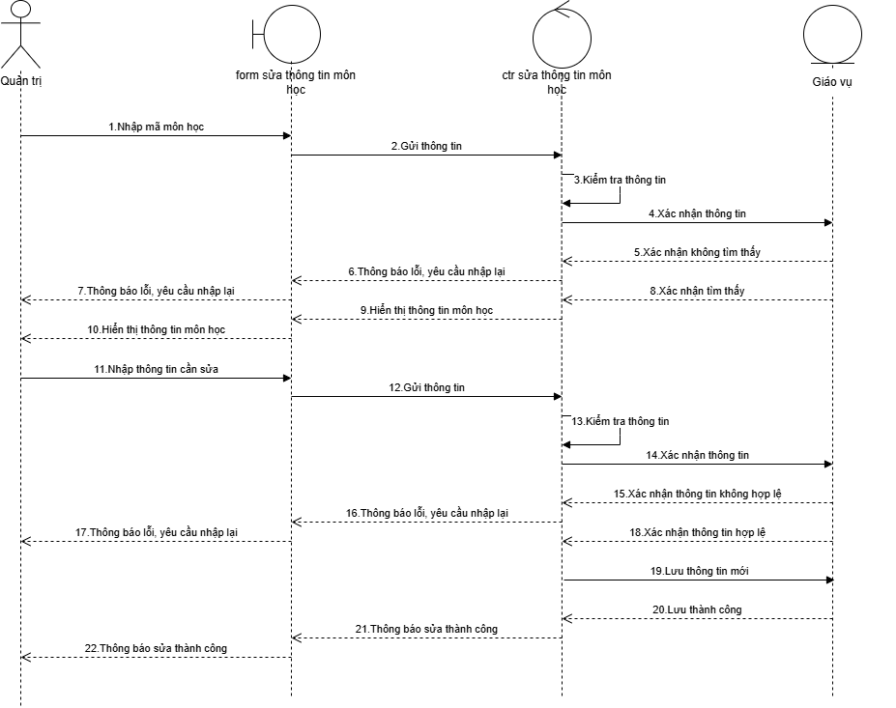

#### Hình 2.45. Biểu đồ trình tự chức năng sửa môn học

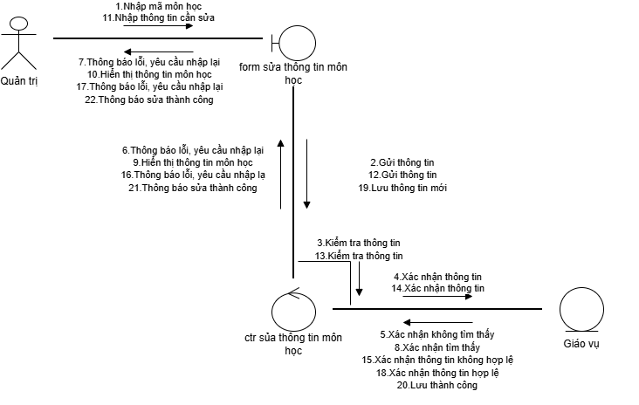

#### Hình 2.46. Biểu đồ cộng tác chức năng sửa môn học

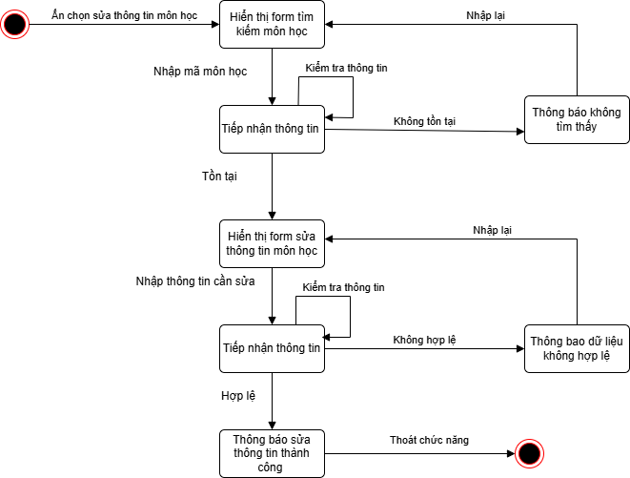

#### Hình 2.47. Biểu đồ trạng thái chức năng sửa môn học

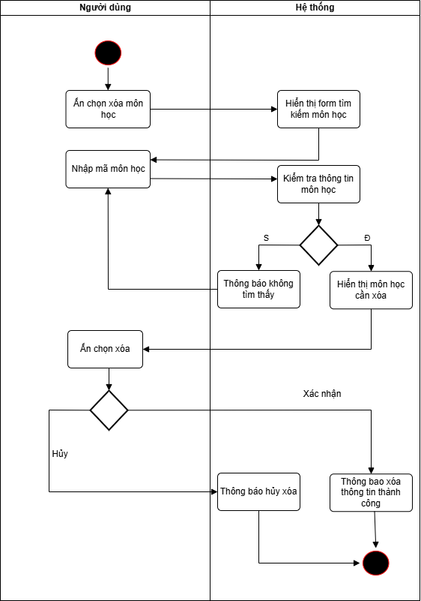

#### Hình 2.48. Biểu đồ hoạt động chức năng xóa môn học

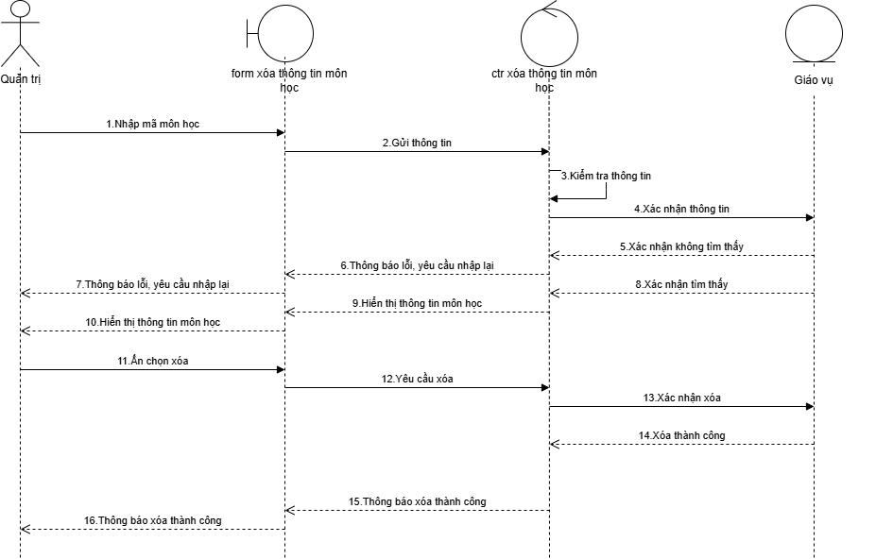

#### Hình 2.49. Biểu đồ trình tự chức năng xóa môn học

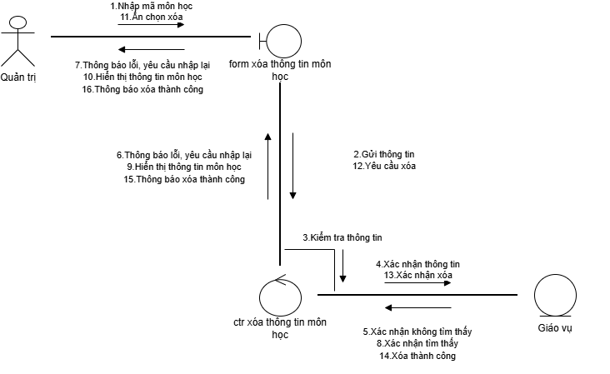

#### Hình 2.50. Biểu đồ cộng tác chức năng xóa môn học

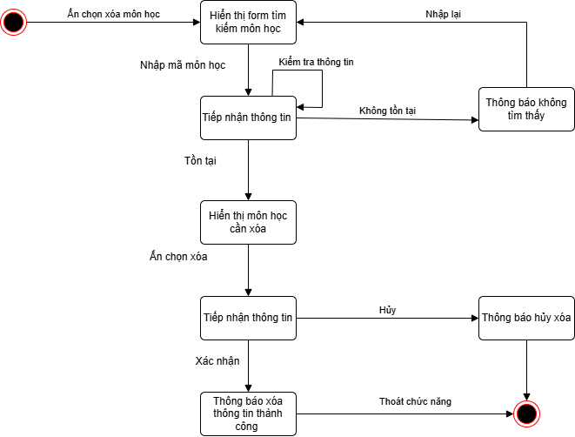

#### Hình 2.51. Biểu đồ trạng thái chức năng xóa môn học

**2.3.6. Chức năng quản lý đăng ký**

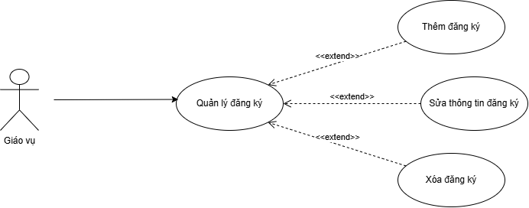

#### Hình 2.23. Use case chức năng quản lý đăng ký

* Đặc tả chức năng quản lý đăng ký:
* Tác nhân: Giáo vụ.
* Mô tả: Chức năng cho phép tác nhân quản lý và can thiệp vào dữ liệu đăng ký học phần của sinh viên. Tác nhân có thể tra cứu danh sách sinh viên trong từng lớp học phần, thực hiện đăng ký bổ sung hoặc hủy đăng ký cho sinh viên trong các trường hợp điều chỉnh sĩ số lớp hoặc giải quyết đơn từ.
* Các sự kiện:
* Tác nhân chọn chức năng "Quản lý đăng ký" trên giao diện chính.
* Hệ thống hiển thị danh sách các lớp học phần đang mở trong học kỳ kèm theo thông tin sĩ số hiện tại.
* Tác nhân chọn một lớp học phần cụ thể để xem danh sách chi tiết các sinh viên đã đăng ký. Tác nhân chọn thao tác thêm sinh viên vào lớp hoặc chọn một sinh viên có sẵn để xóa khỏi lớp.
* Hệ thống kiểm tra các ràng buộc.
* Nếu thỏa mãn điều kiện, hệ thống cập nhật dữ liệu đăng ký và hiển thị thông báo thành công.

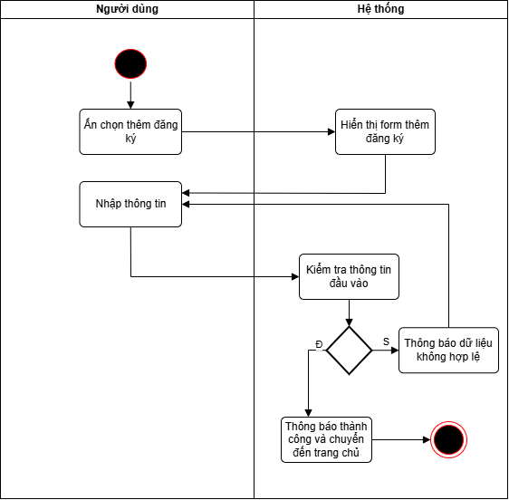

#### Hình 2.40. Biểu đồ hoạt động chức năng thêm đăng ký

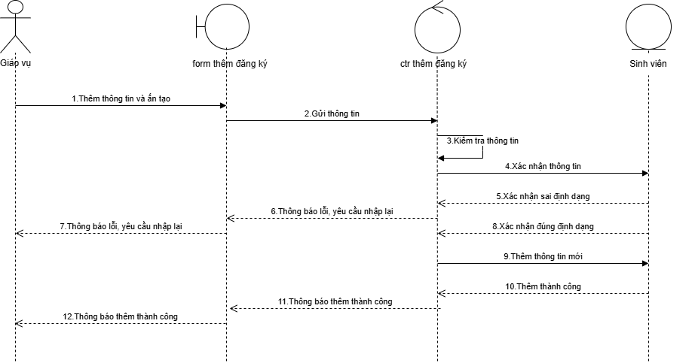

#### Hình 2.41. Biểu đồ trình tự chức năng thêm đăng ký

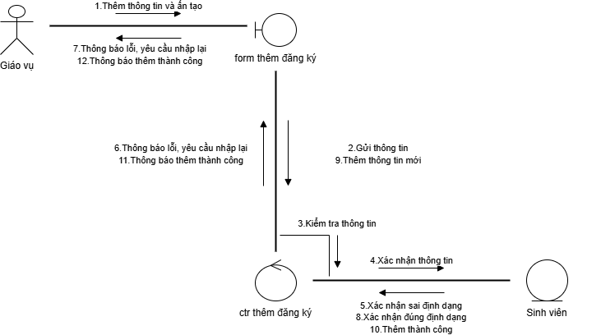

#### Hình 2.42. Biểu đồ cộng tác chức năng thêm đăng ký

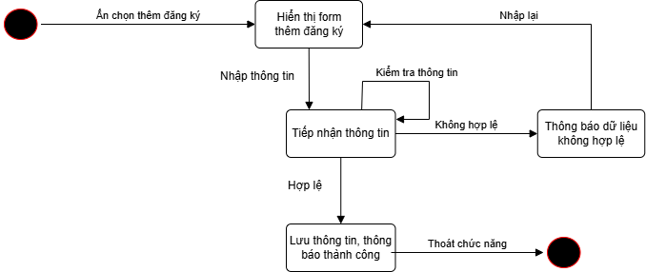

#### Hình 2.43. Biểu đồ trạng thái chức năng thêm đăng ký

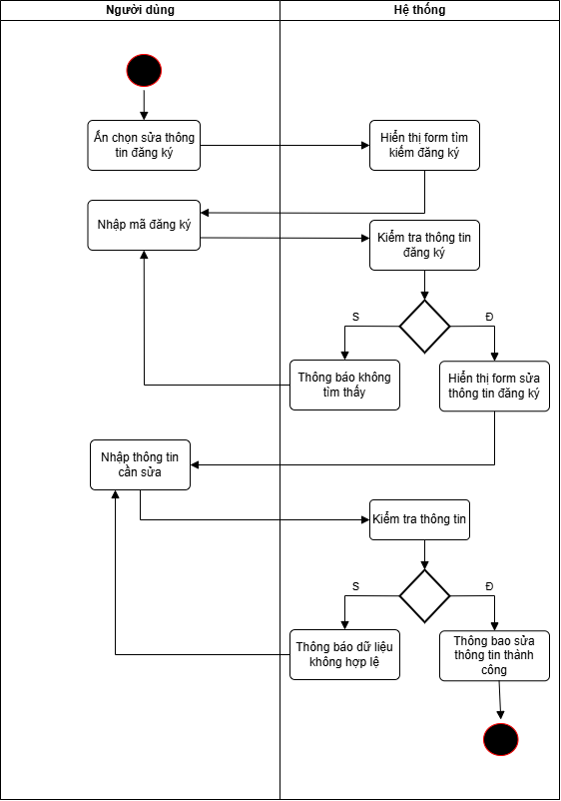

#### Hình 2.44. Biểu đồ hoạt động chức năng sửa đăng ký

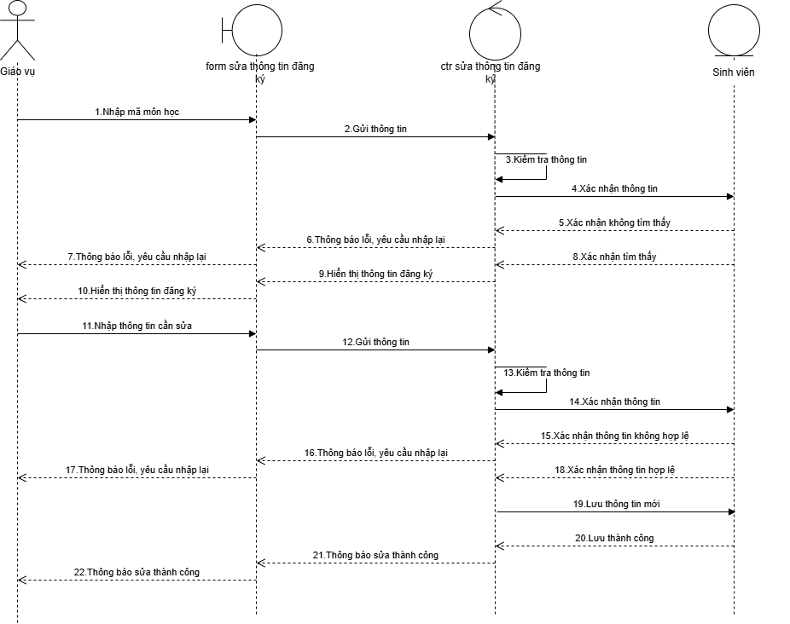

#### Hình 2.45. Biểu đồ trình tự chức năng sửa đăng ký

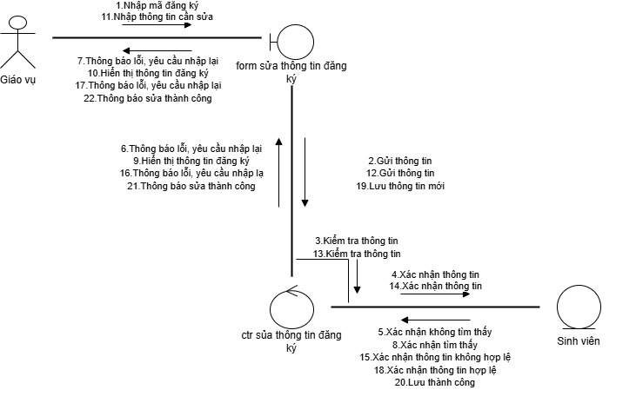

#### Hình 2.46. Biểu đồ cộng tác chức năng sửa đăng ký

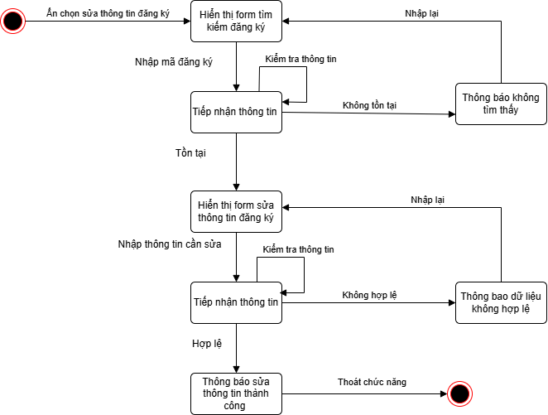

#### Hình 2.47. Biểu đồ trạng thái chức năng sửa đăng ký

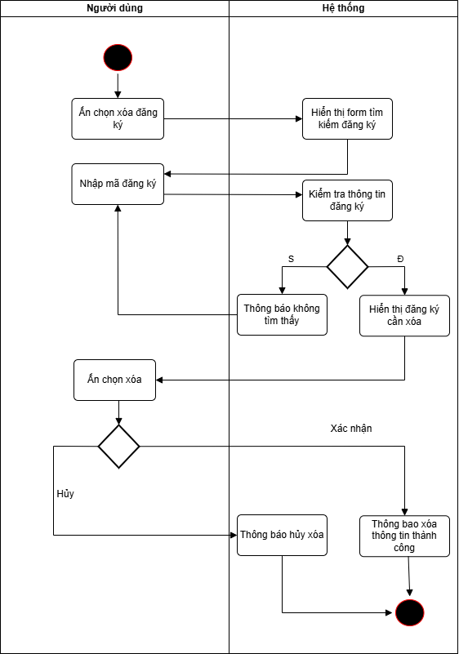

#### Hình 2.48. Biểu đồ hoạt động chức năng xóa đăng ký

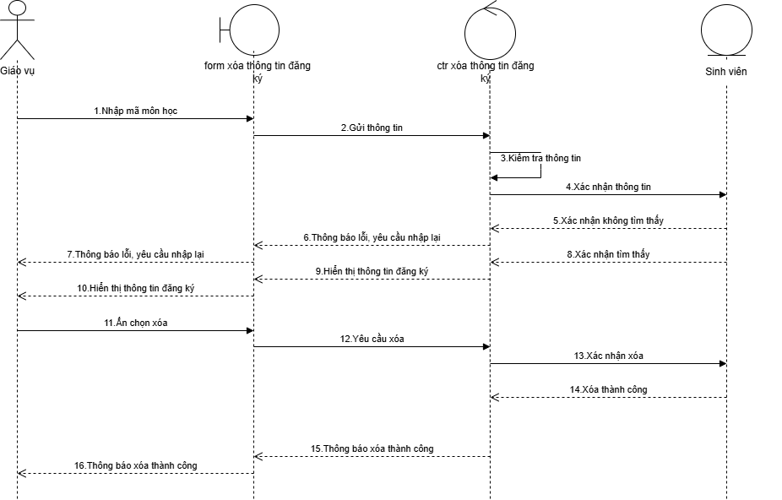

#### Hình 2.49. Biểu đồ trình tự chức năng xóa đăng ký

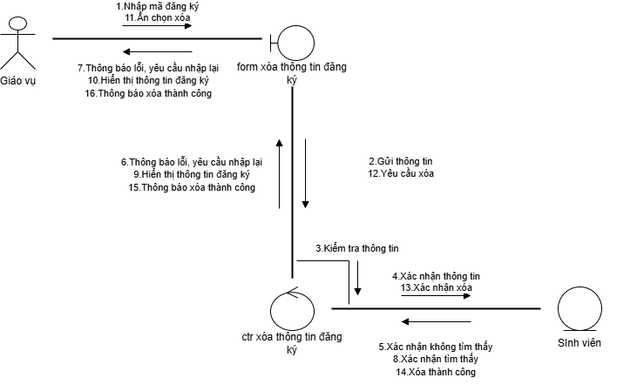

#### Hình 2.50. Biểu đồ cộng tác chức năng xóa đăng ký

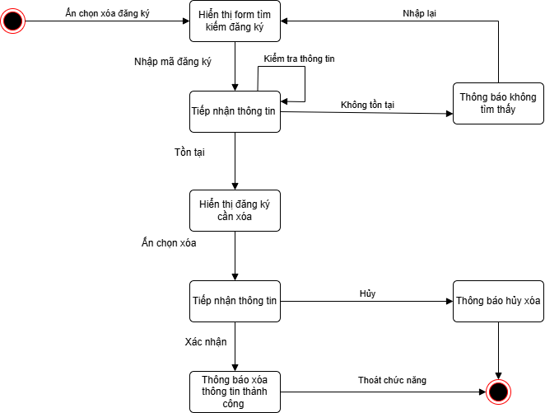

#### Hình 2.51. Biểu đồ trạng thái chức năng xóa đăng ký

## 2.4. Biểu đồ lớp tổng quát của hệ thống

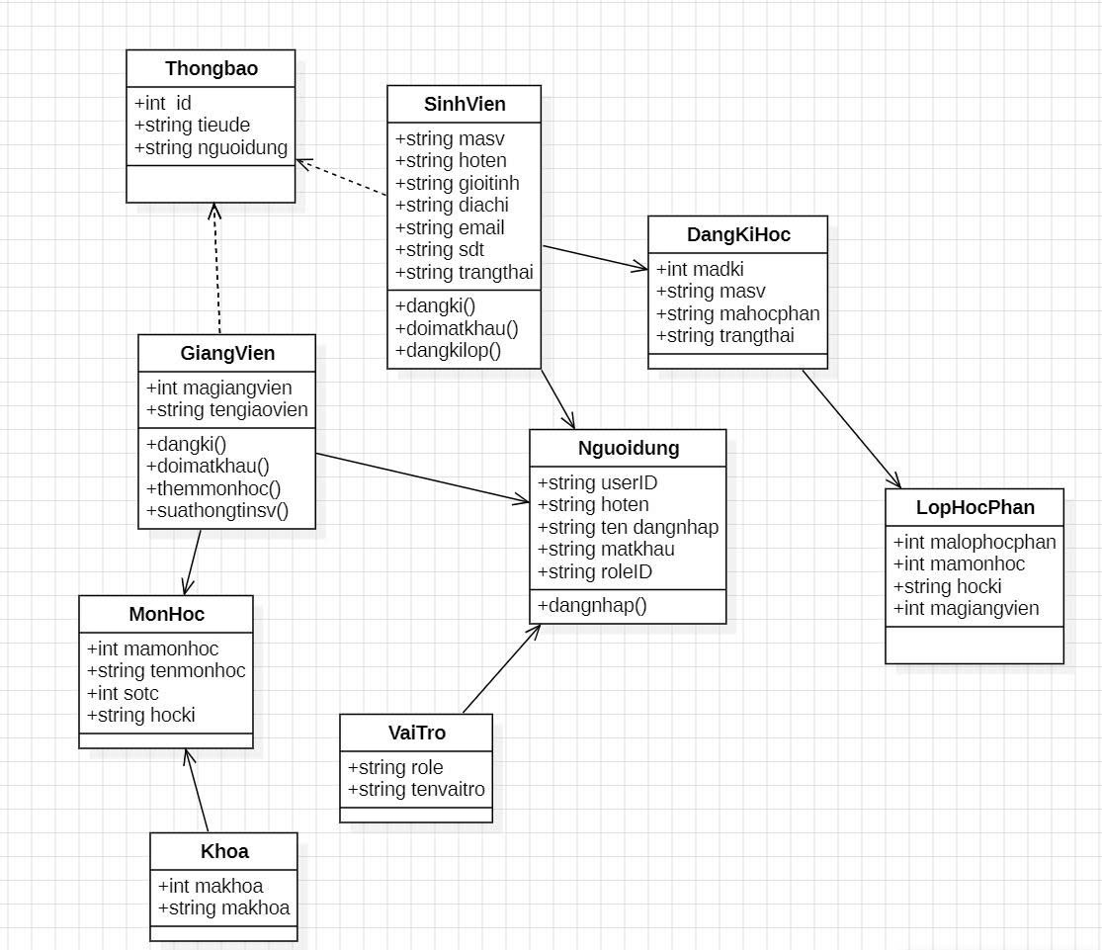

#### Hình 2.52. Biểu đồ lớp tổng quát của hệ thống

## 2.5. Biểu đồ thành phần

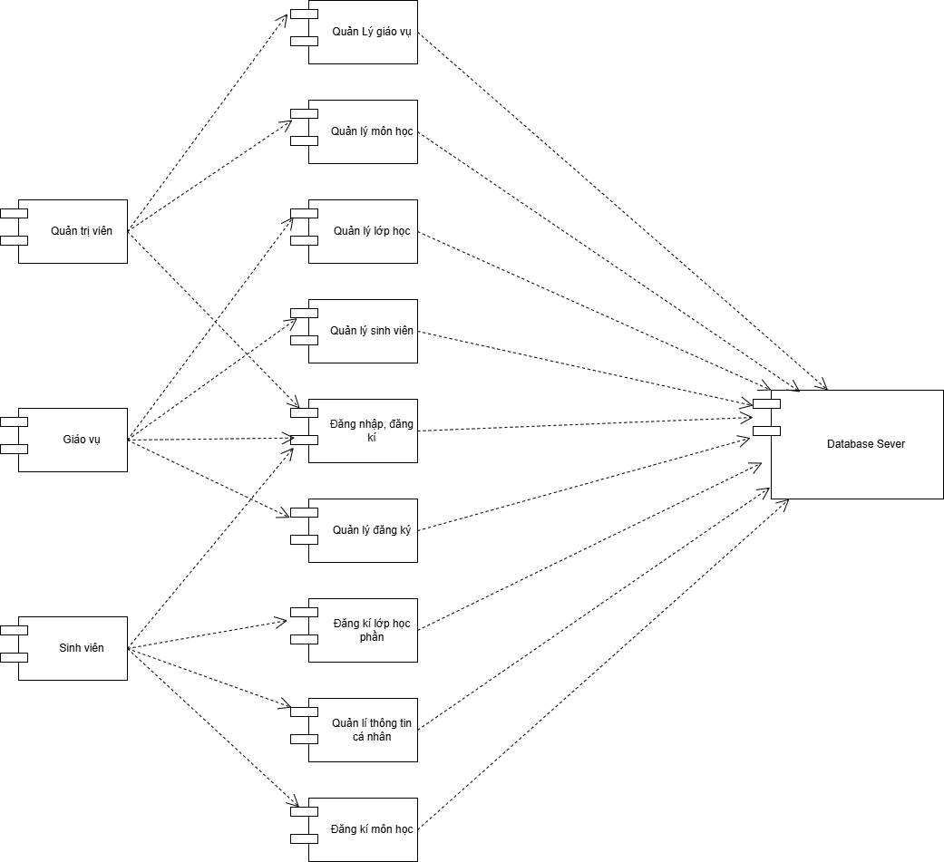

#### Hình 2.53. Biểu đồ thành phần

## 2.6. Biểu đồ triển khai

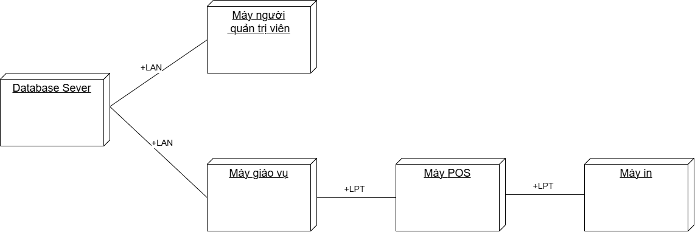

#### Hình 2.54. Biểu đồ triển khai

# CHƯƠNG 3: SINH MÃ TRÌNH VÀ THIẾT KẾ GIAO DIỆN

## 3.1. Sinh mã trình

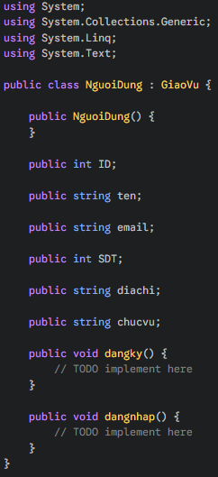

#### Hình 3.1. Sinh mã trình lớp người dùng

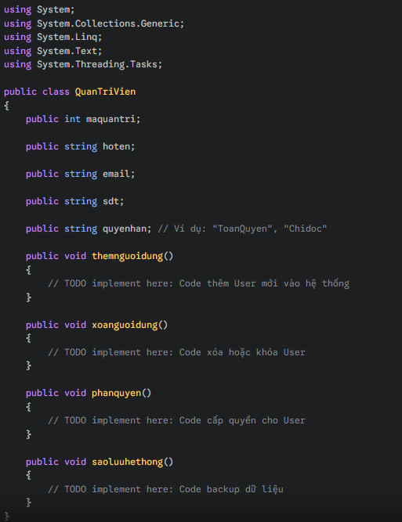

#### Hình 3.2. Sinh mã trình lớp quản trị viên

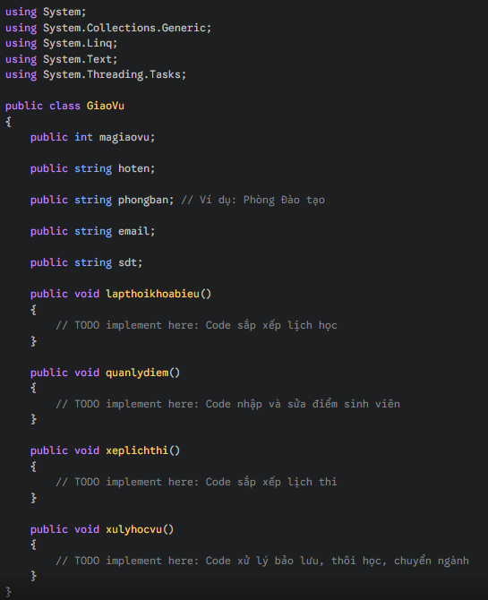

#### Hình 3.3. Sinh mã trình lớp giáo vụ

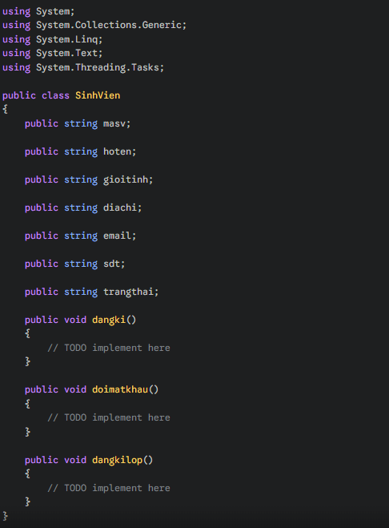

#### Hình 3.4. Sinh mã trình lớp sinh viên

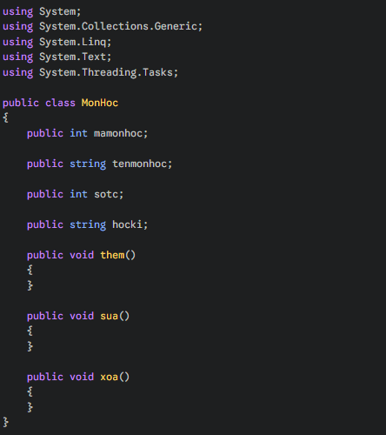

#### Hình 3.5. Sinh mã trình lớp môn học

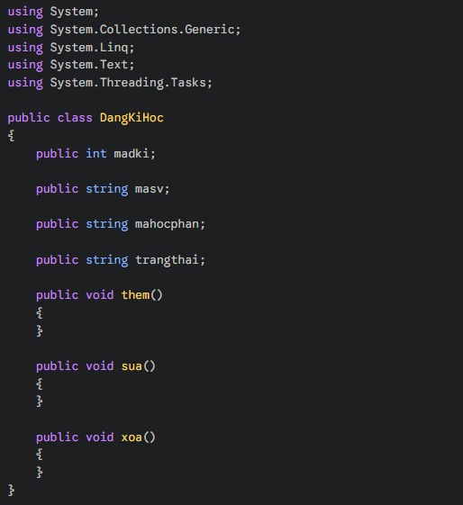

#### Hình 3.6. Sinh mã trình lớp đăng ký

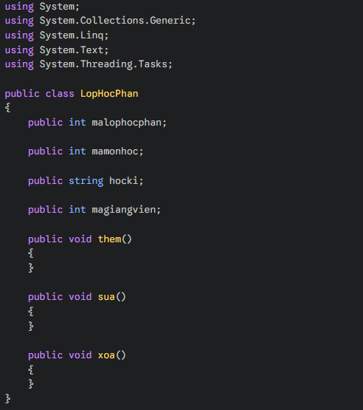

#### Hình 3.7. Sinh mã trình lớp học phần

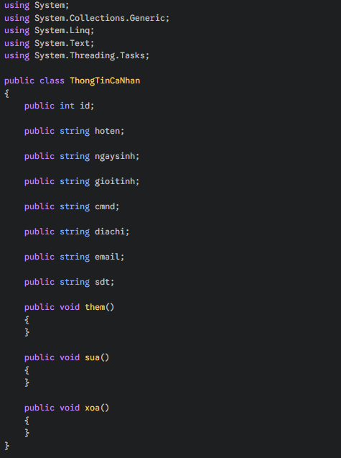

#### Hình 3.8. Sinh mã trình lớp thông tin cá nhân

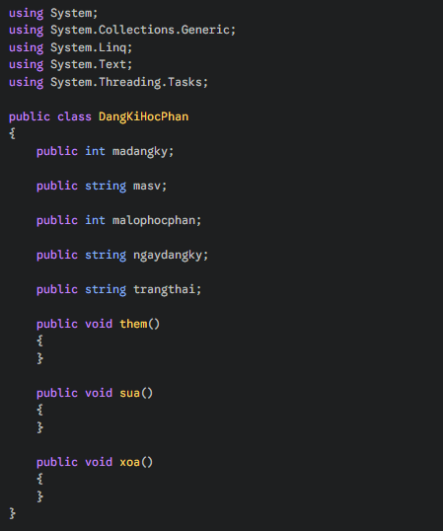

#### Hình 3.9. Sinh mã trình lớp đăng kí học phần

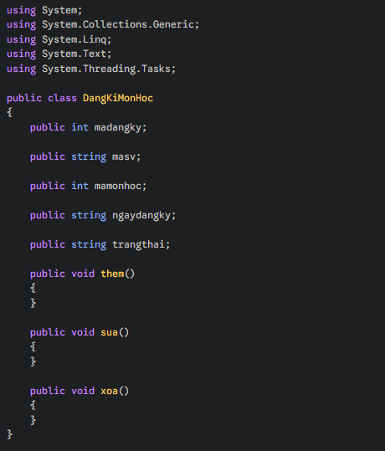

#### Hình 3.10. Sinh mã trình lớp đăng kí môn học

## 3.2. Thiết kế giao diện

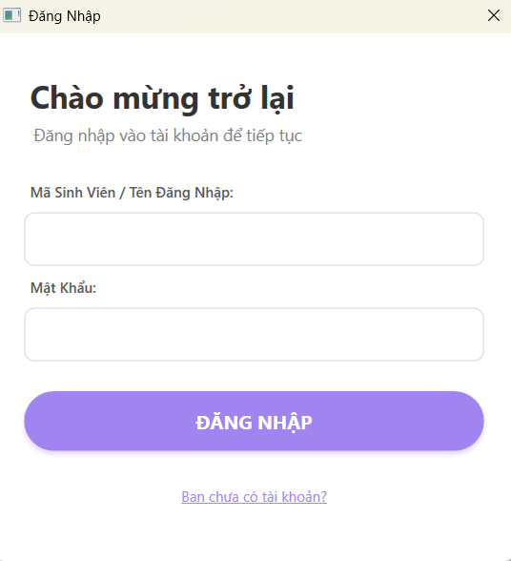

#### Hình 3.11. Giao diện chức năng đăng nhập

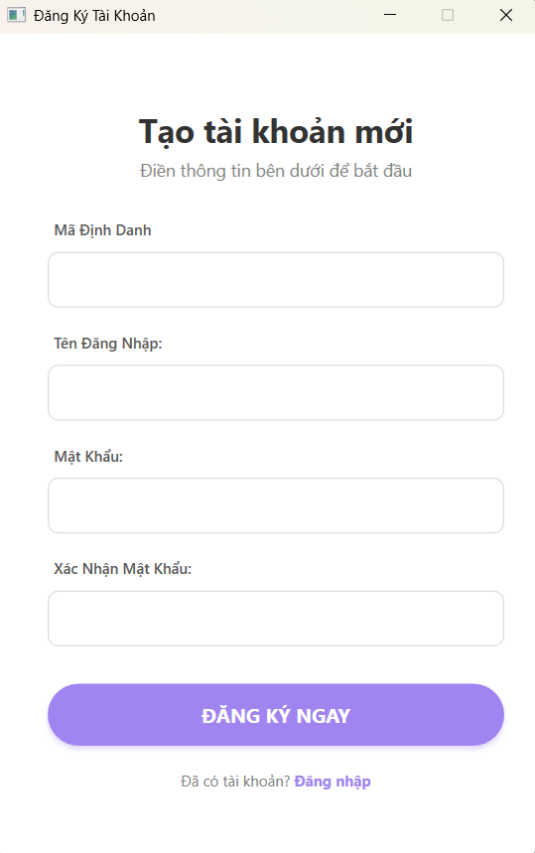

#### Hình 3.12. Giao diện chức năng đăng ký

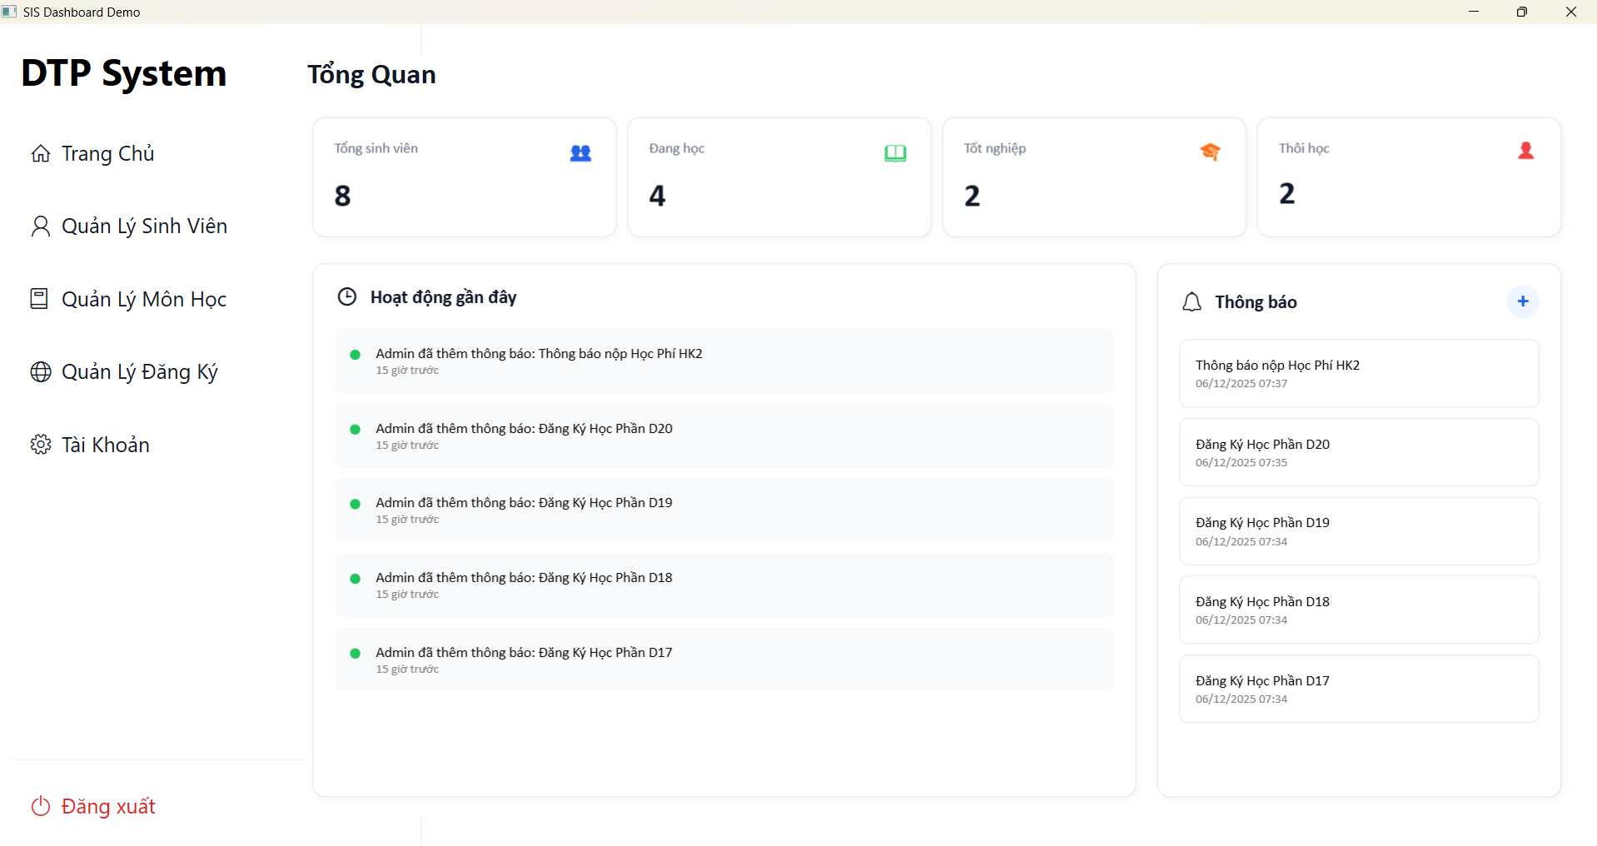

#### Hình 3.13. Giao diện chức năng trang chủ admin

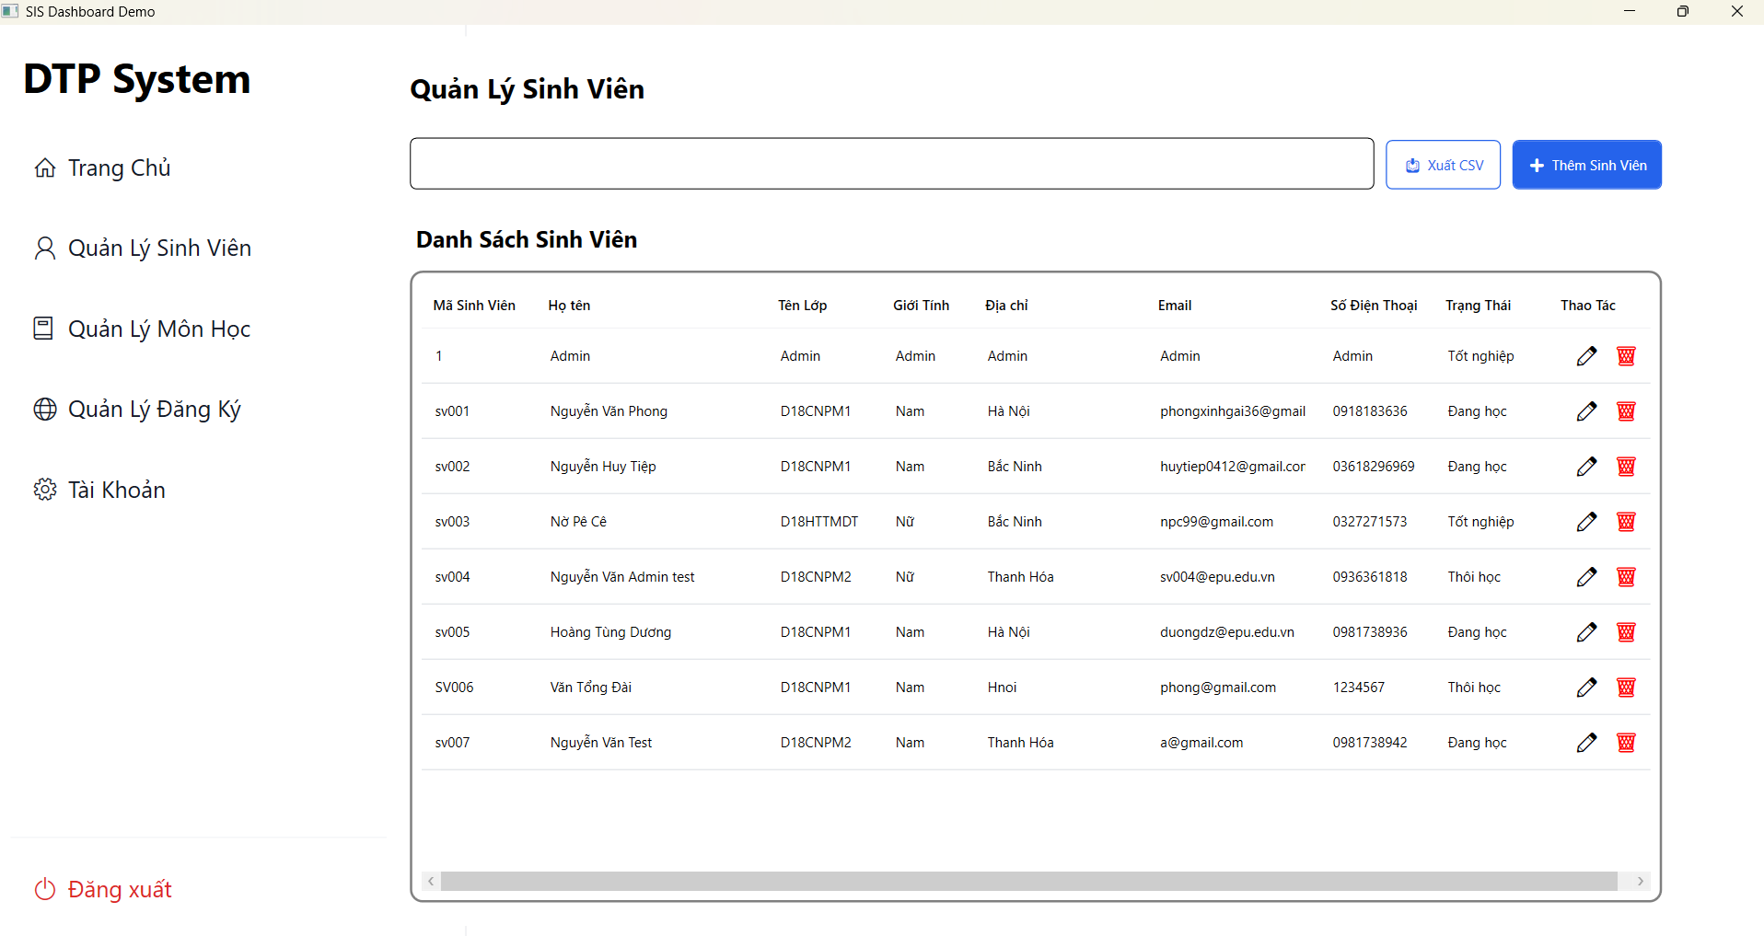

#### Hình 3.14. Giao diện chức năng quản lý sinh viên

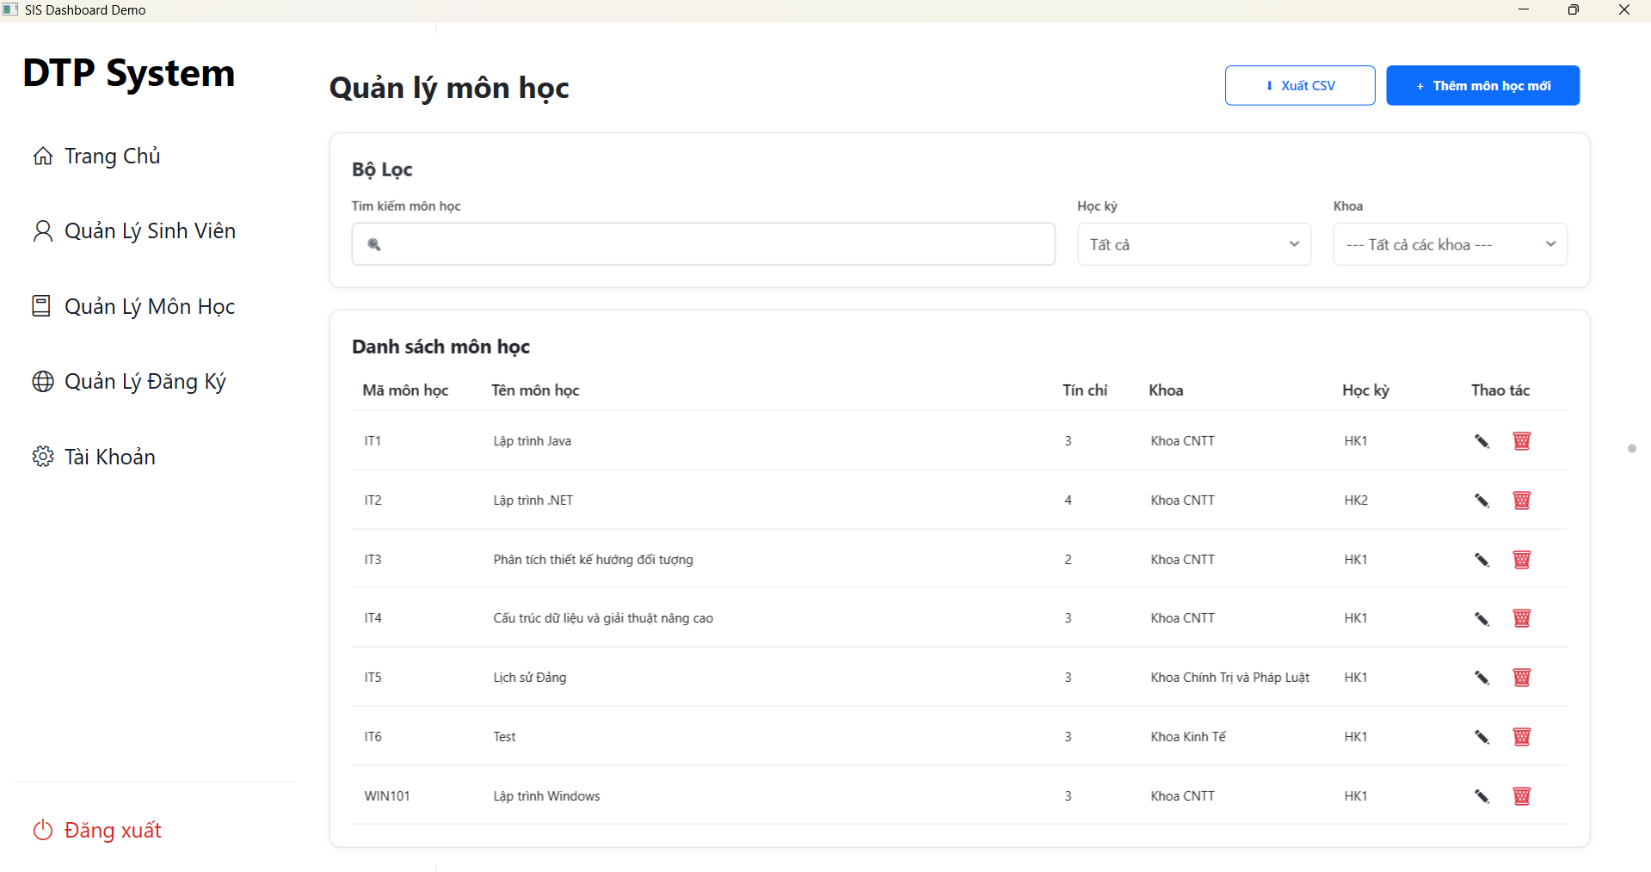

#### Hình 3.15. Giao diện chức năng quản lý môn học

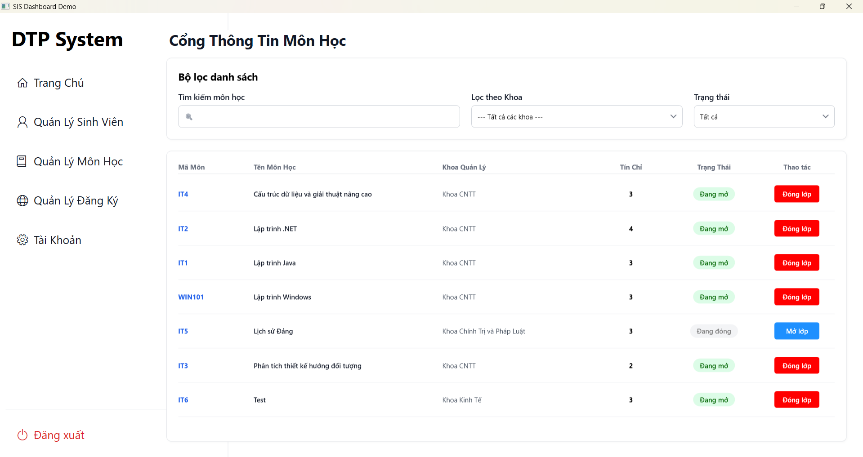

#### Hình 3.16. Giao diện chức năng quản lý đăng ký

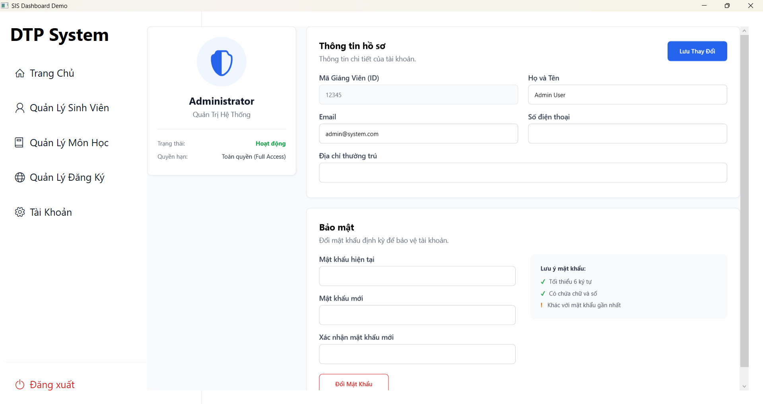

#### Hình 3.17. Giao diện chức năng tài khoản admin

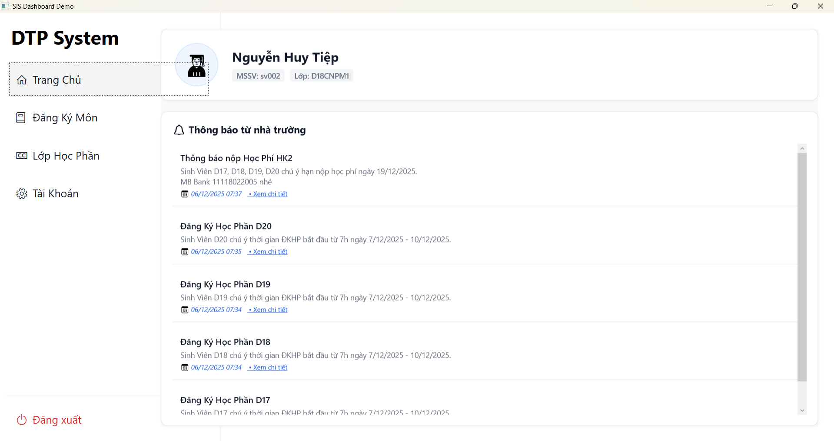

#### Hình 3.18. Giao diện chức năng trang chủ sinh viên

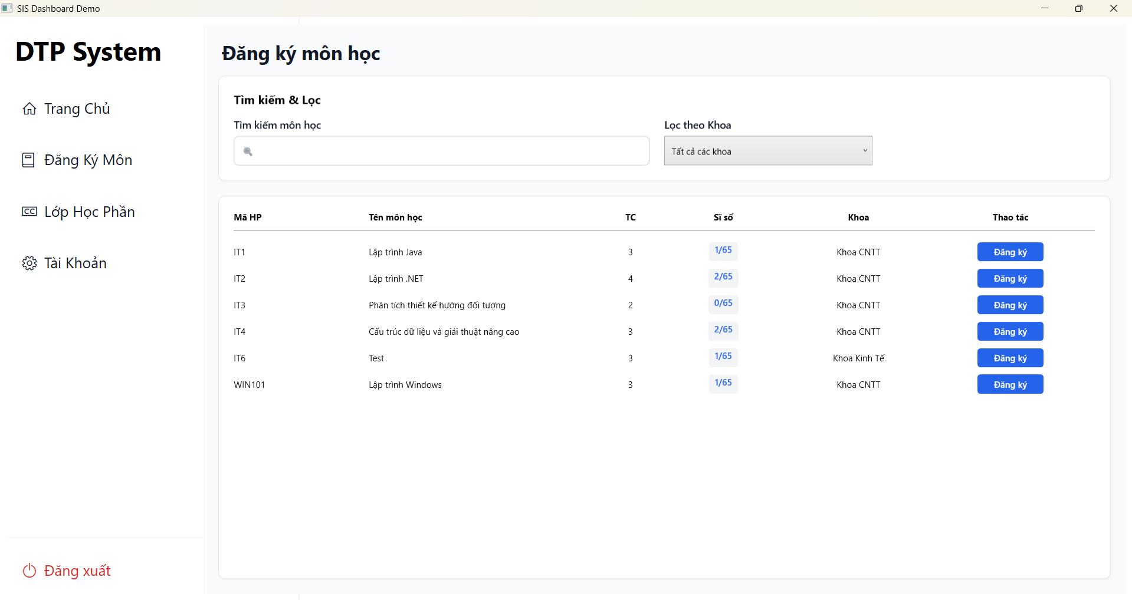

#### Hình 3.18. Giao diện chức năng đăng ký môn học

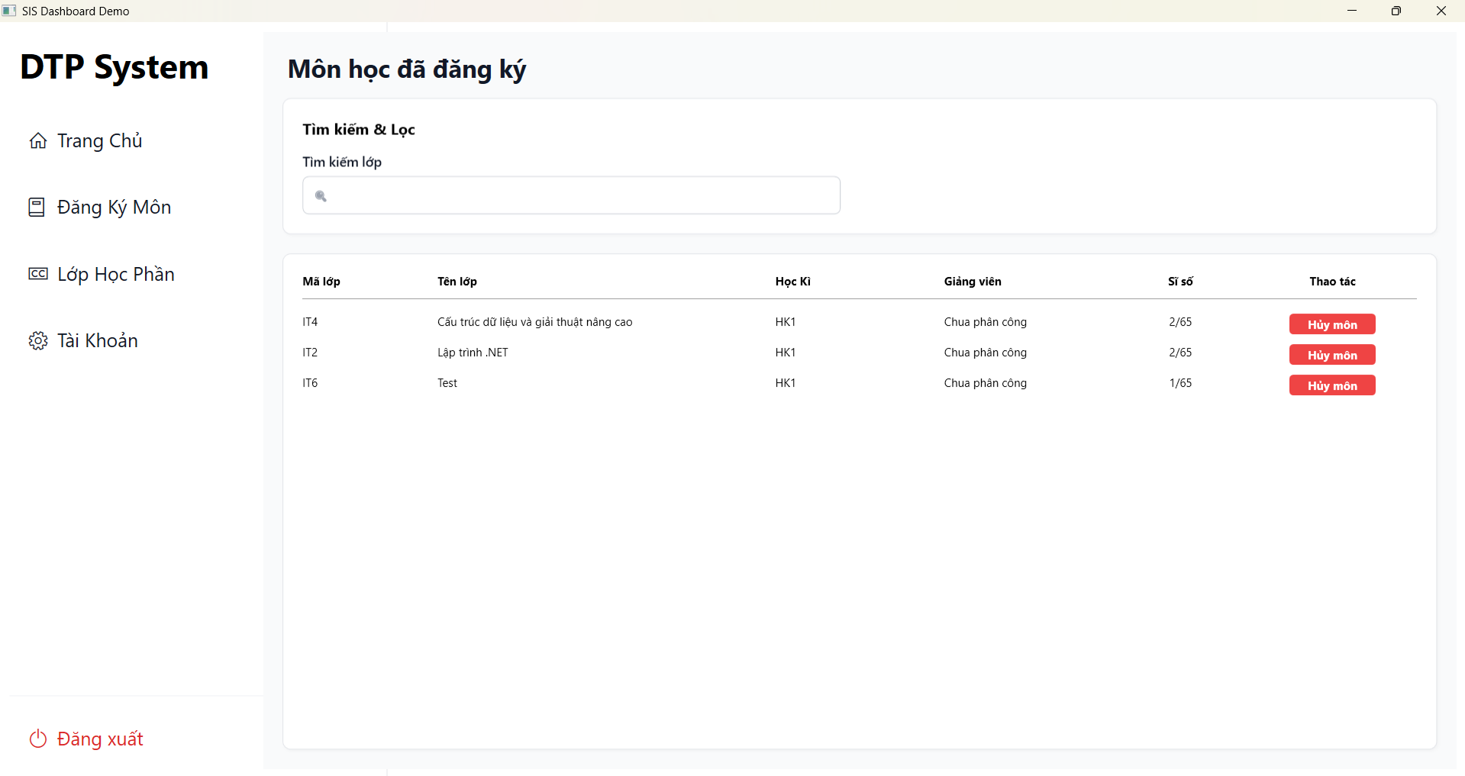

#### Hình 3.19. Giao diện chức năng đăng ký lớp học phần

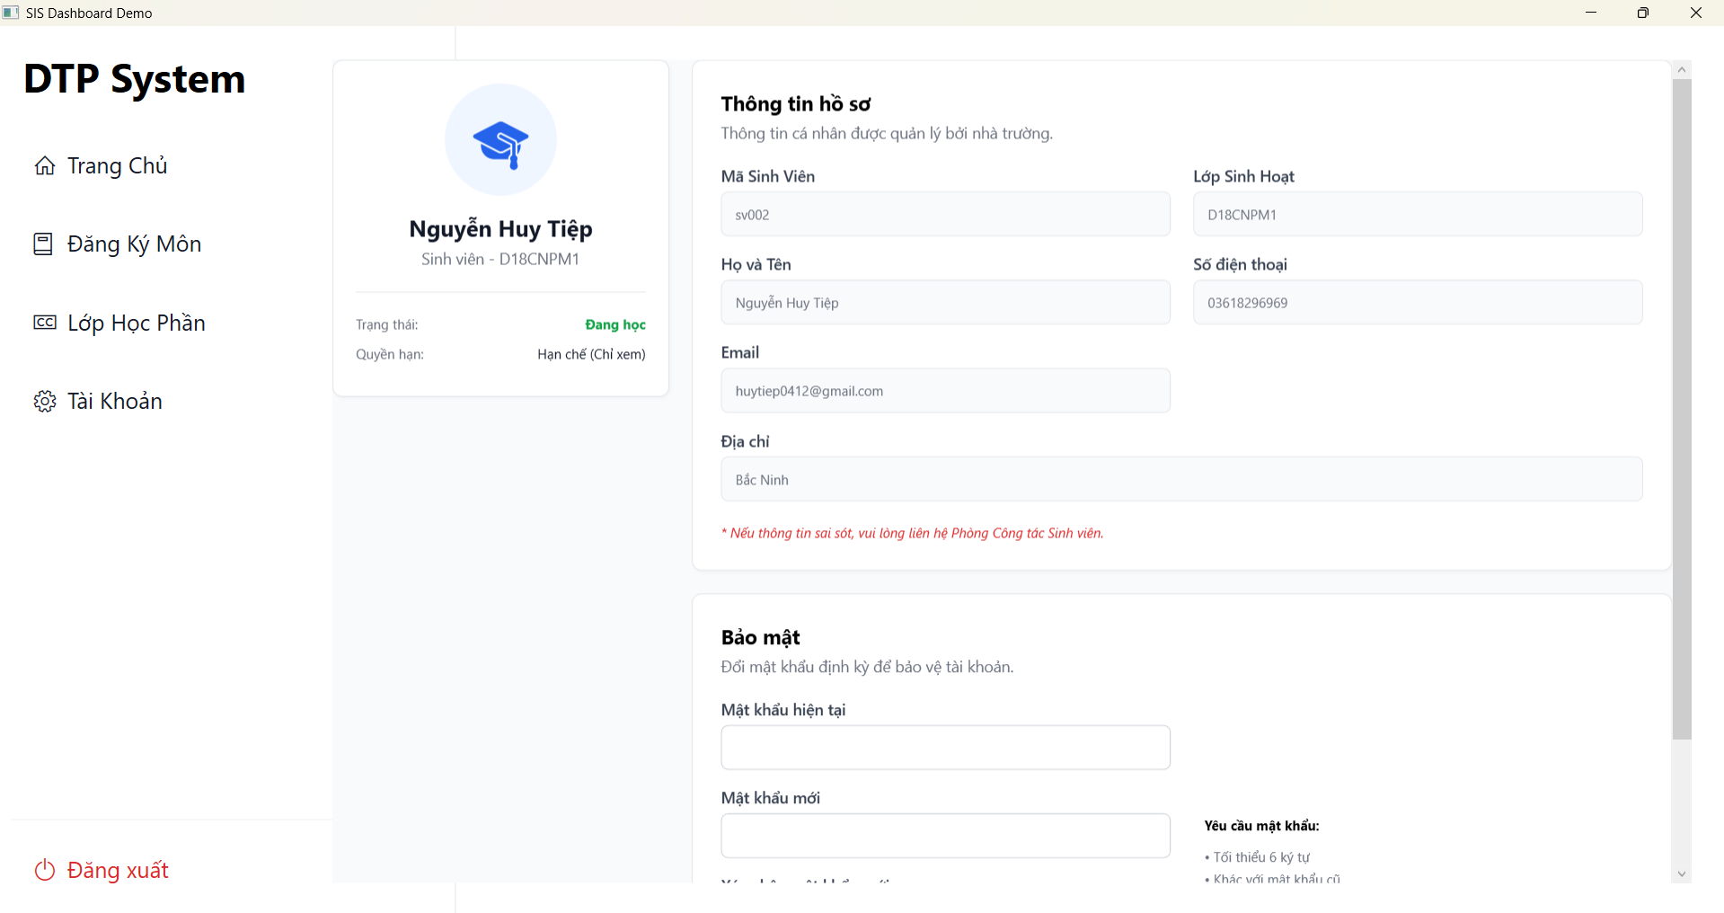

#### Hình 3.20. Giao diện chức năng tài khoản sinh viên

# KẾT LUẬN

Trong bối cảnh chuyển đổi số giáo dục đang diễn ra mạnh mẽ, việc ứng dụng công nghệ thông tin vào công tác quản lý đào tạo không chỉ là xu thế tất yếu mà còn là giải pháp then chốt để nâng cao chất lượng giáo dục và hiệu quả hành chính. Việc xây dựng và triển khai Desktop Application quản lý sinh viên và học kỳ đã mang lại những bước tiến đáng kể cho công tác quản lý của nhà trường. Phần mềm đã đáp ứng đầy đủ và chính xác các yêu cầu nghiệp vụ cốt lõi như quản lý hồ sơ sinh viên, giảng viên, môn học, lớp học phần, quá trình đăng ký tín chỉ và theo dõi kết quả học tập.

Sau khi đưa vào thử nghiệm và vận hành, hệ thống không chỉ giúp tối ưu hóa quy trình quản lý đào tạo mà còn đảm bảo tính chính xác, minh bạch trong số liệu. Những bất cập tồn tại trước đây như việc lưu trữ hồ sơ giấy tờ cồng kềnh, quy trình xử lý điểm số thủ công dễ sai sót, hay sự chậm trễ trong việc tra cứu lịch sử học tập đã được giải quyết triệt để. Hệ thống cũng hỗ trợ đắc lực cho đội ngũ giáo vụ và giảng viên trong việc thống kê, báo cáo, từ đó giảm tải áp lực hành chính và tập trung hơn vào chất lượng chuyên môn.

Ngoài ra, ứng dụng còn được chú trọng phát triển với kiến trúc bảo mật cao, cơ chế phân quyền chặt chẽ và giao diện người dùng thân thiện, đảm bảo sự ổn định và an toàn dữ liệu trong suốt quá trình sử dụng. Với nền tảng công nghệ hiện đại này, nhà trường không chỉ chuyên nghiệp hóa quy trình quản lý nội bộ mà còn xây dựng được hình ảnh một môi trường giáo dục hiện đại, tạo tiền đề vững chắc cho việc mở rộng và phát triển quy mô đào tạo trong tương lai.

# DANH SÁCH TÀI LIỆU THAM KHẢO

Trường Đại học Điện Lực (2023). Giáo trình Lập trình .NET. Khoa Công nghệ Thông tin.

Trường Đại học Điện Lực (2023). Giáo trình Phân tích và thiết kế hệ thống thông tin. Khoa Công nghệ Thông tin.

Trường Đại học Điện Lực (2022). Giáo trình Hệ quản trị cơ sở dữ liệu.

Microsoft Learn (.NET Documentation):

* C# Guide: <https://learn.microsoft.com/en-us/dotnet/csharp/>
* Desktop Guide (WPF): <https://learn.microsoft.com/en-us/dotnet/desktop/wpf/>
* SQL Server Technical Documentation: <https://learn.microsoft.com/en-us/sql/sql-server/>

Phạm Hữu Khang (2014). Kỹ thuật lập trình C# căn bản và nâng cao. NXB Thanh Niên.

Dương Quang Thiện (2010). Lập trình C# và WinForms/WPF. NXB Tổng hợp TP.HCM.